**ESCOLA TÉCNICA DE CEILÂNDIA - ETC**

**CURSO DE TÉCNICO EM INFORMÁTICA**

**EMANOEL FERREIRA CESÁRIO**

**IGOR ARAÚJO GALDINO**

**WIKIMAC**

CEILÂNDIA

2014

**ESCOLA TÉCNICA DE CEILÂNDIA - ETC**

**CURSO DE TÉCNICO EM INFORMÁTICA**

**EMANOEL FERREIRA CESÁRIO**

**IGOR ARAÚJO GALDINO**

**WIKIMAC**

Projeto Final apresentado ao Escola Técnica de Ceilândia como requisito para obtenção do título de Técnico em Informática orientado pelo Prof. Ronie Peterson.

CEILÂNDIA

2014

**WIKIMAC**

Este Projeto de Conclusão de Curso foi avaliado e aprovado para obtenção do título de Técnico em Informática na Escola Técnica de Ceilândia.

Ceilândia, 10 de Dezembro 2014.

_________________________________________________________

Prof. Roque Teixeira Filho

Coordenador do Curso Técnico em Informática

_________________________________________________________

Prof. Ronie Peterson de O. A. Santos

Orientador de Projeto

__________________________________________________________

Prof. Alessandro Antônio da Rocha Fonseca

Especialista em Desenvolvimento de sistemas Web

__________________________________________________________

Prof. Vinícius de Oliveira Cruz

Examinador Especialista em Educação a Distancia

___________________________________________________________

Prof. Milca Secundino dos Santos

Examinador Especialista em Educação

###### DEDICATÓRIA

Dedicamos este trabalho às nossas famílias, amigos e professores pelo incentivo e motivação que nos deram ao longo deste semestre .

**AGRADECIMENTOS**

Em primeiro lugar agradecemos a Deus, fonte da vida e da graça. Agradecemos por nos iluminar durante toda essa trajetória. Ao nosso orientador, Ronie Peterson que jamais deixou de nos incentivar. Sem a sua orientação, o estudo aqui apresentado seria praticamente impossível. Aos nossos pais, que apesar das dificuldades enfrentadas, sempre incentivaram nossos estudos. E a todos que, contribuíram para a realização deste trabalho.

**RESUMO**

Tem como objetivo melhorar a gestão de bibliotecas públicas e privadas este mesmo provê a edição de cadastros, alteração, pesquisa e exclusão de artigos bibliotecários, usuários, Funcionários. O sistema possui uma interface amigável para que qualquer pessoa com noções básicas em informática consiga utilizá-lo.

Palavras-chave: Sistema, biblioteca informática.

**ABSTRACT**

Aims to improve the management of public and private libraries provides the same editing entries, change, research and deleting articles librarians, users, employees. The program has a user friendly interface so that anyone with basic notions in computer can use it.

Keywords: System, library and computer.

Sumário

1. INTRODUÇÃO 15

1.1- Motivação. 15

1.2- Empresa interessada 15

1.3- Usuários do sistema 15

1.4- Problema diagnosticado 15

2. OBJETIVOS DO SISTEMA. 16

2.1- Objetivo Geral. 16

2.2- Objetivos Específicos. 16

3. RESULTADOS ESPERADOS 17

4. CRONOGRAMAS. 18

4.1- Cronograma previsto e realizado. 18

5. RECURSOS NECESSÁRIOS PARA O DESENVOLVIMENTO DO SISTEMA. 19

5.1- Hardware. 19

5.2- Software. 19

5.3- Recursos humanos. 20

5.4- Recursos financeiros. 20

5.5- RECURSOS NECESSÁRIOS PARA EXECUÇÃO. 20

5.5.1- Recursos de hardware ideal. 20

5.5.2- Descrição de software. 21

5.5.3- Pessoal exigido. 21

6. SISTEMA PROPOSTO. 22

6.1- Metodologia. 22

6.1.1- Análise orientada a objetos. 22

6.2- LIGUAGEM DE MODELAGEM. 22

6.2.1- UML. 22

6.2.2- Tipos de diagramas. 23

6.2.3- Diagramas de caso de uso. 23

6.2.4- Diagrama de classe. 24

6.2.5- Diagrama de sequência. 24

6.3 LINGUAGENS DE IMPLEMENTAÇÕES. 25

6.3.1- PHP. 25

6.3.2- CSS. 25

6.3.3- Jquery. 25

6.3.4- HTML5. 26

6.3.5- Javascript. 26

7. REQUISITOS FUNCIONAIS 27

8. DIAGRAMA DE CASOS DE USO. 28

8.1- DIAGRAMA CASO DE USO GERAL. 28

8.2- DIAGRAMA DE CASO DE USO MANTER ACERVO. 29

8.2.1- Descrição detalhada dos casos de uso cadastrar acervo. 30

8.2.2- Descrição detalhada dos casos de uso pesquisar acervo. 32

8.2.3- Descrição detalhada dos casos de uso excluir acervo. 33

8.2.4- Descrição detalhada dos casos de uso alterar acervo. 35

8.3- DIAGRAMA DE CASO DE USO MANTER EMPRÉSTIMO. 38

8.3.1- Descrição detalhada dos casos de uso fazer empréstimo. 39

8.3.2- Descrição detalhada dos casos de uso pesquisa empréstimo. 41

8.3.3- Descrição detalhada dos casos de uso devolução empréstimo. 42

8.4- DIAGRAMA DE CASO DE USO MANTER FUNCIONÁRIO. 43

8.4.1- Descrição detalhada dos casos de uso cadastrar funcionário. 44

8.4.2- Descrição detalhada dos casos de uso excluir funcionário. 46

8.4.3- Descrição detalhada dos casos de uso pesquisar funcionário. 48

8.5- DIAGRAMA DE CASO DE USO MANTER USUÁRIO. 51

8.5.1- Descrição detalhada dos casos de uso cadastrar usuário. 52

8.5.2- Descrição detalhada dos casos de uso excluir usuário. 54

8.5.3- Descrição detalhada dos casos de uso pesquisar usuário. 56

8.5.4- Descrição detalhada dos casos de uso alterar usuário. 56

9. DIAGRAMA DE CLASSE. 59

10. DIAGRAMA DE SEQUÊNCIA. 60

10.1- Diagrama de sequência efetuar login. 60

10.2- Diagrama de sequência efetuar logoff. 61

10.3- Diagrama de sequência cadastrar usuário. 61

10.4- Diagrama de sequência excluir usuário. 62

10.5- Diagrama de sequência pesquisar usuário. 64

10.6- Diagrama de sequência alterar usuário. 65

10.7- Diagrama de sequência cadastrar funcionário. 66

10.8- Diagrama de sequência excluir funcionário. 67

10.9- Diagrama de sequência alterar funcionário. 68

10.10- Diagrama de sequência pesquisar funcionário. 69

10.11- Diagrama de sequência cadastrar acervo. 70

10.12- Diagrama de sequência pesquisar acervo. 70

10.13- Diagrama de sequência excluir acervo. 72

10.14- Diagrama de sequência fazer empréstimo. 73

10.15- Diagrama de sequência pesquisar empréstimo. 74

10.16- Diagrama de sequência devolução empréstimo. 75

11 BANCO DE DADOS. 76

11.1- Introdução. 76

12. DICIONÁRIO DE DADOS 77

12.1- Acervo. 77

12.2- Autor. 77

12.3- Cidade. 77

12.4- Empréstimo. 78

12.5- Estado. 78

12.6- País. 78

12.7- Perfil. 79

12.8- Usuário. 79

12.9- Validar_usuário. 79

13. TELAS DO SISTEMA. 80

13.1- Alterar Senha. 80

13.2- Cadastro Funcionário. 81

13.3- Cadastro Livro. 82

13.4- Cadastros Usuário. 82

13.5- Tela Alterar funcionário. 83

13.6- Tela alterar livro. 83

13.7- Formulário alterar usuário. 84

13.8- Formulário Locar Livro. 84

13.9- Home. 84

13.10- Listar Funcionário. 85

13.11- Listar Usuário. 85

13.12- Listar Empréstimo. 86

13.13- Login 87

14. CONCLUSÃO. 88

15. BIBLIOGRAFIA. 89

**Índice de tabelas**

Tabela 1Recursos de Hardware. 19

Tabela 2Recursos de Software. 19

Tabela 3 Recursos Humanos. 20

Tabela 4 Recursos Financeiros 20

Tabela 5Recursos de Hardware Ideal. 20

Tabela 6 Descrição de Software. 21

Tabela 7 Pessoal Exigido. 21

Tabela 8 Requisitos Funcionais. 27

Tabela 9 Descrição detalhada dos casos de uso cadastrar acervo 31

Tabela 10 Descrição detalhada dos casos de uso pesquisar acervo. 32

Tabela 11Descrição detalhada dos casos de uso excluir acervo. 34

Tabela 12Descrição detalhada dos casos de uso alterar acervo. 36

Tabela 13 Descrição detalhada dos casos de uso fazer empréstimo. 40

Tabela 14 Descrição detalhada dos casos de uso pesquisa empréstimo. 41

Tabela 15 Descrição detalhada dos casos de uso devolução empréstimo. 42

Tabela 16 Descrição detalhada dos casos de uso cadastrar funcionário. 45

Tabela 17 Descrição detalhada dos casos de uso excluir funcionário. 47

Tabela 18 Descrição detalhada dos casos de uso pesquisar funcionário. 48

Tabela 19 Descrição detalhada dos casos de uso alterar funcionário. 50

Tabela 20 Descrição detalhada dos casos de uso cadastrar usuário. 53

Tabela 21 Descrição detalhada dos casos de uso excluir usuário. 55

Tabela 22 Descrição detalhada dos casos de uso pesquisar usuário. 56

Tabela 23 Descrição detalhada dos casos de uso alterar usuário. 58

**Índice de imagens**

Figure 1 Cronograma Previsto e Realizado. 18

Figure 2 Exemplo de um Diagrama de Caso de Uso. 23

Figure 3 Exemplo de um Diagrama de Classe. 24

Figure 4 Exemplo de um Diagrama de sequência. 24

Figure 5 Diagrama de Caso de Uso Geral. 28

Figure 6 Diagrama de Caso de Uso Manter Acervo. 29

Figure 7 Diagrama de Caso de Uso Manter Empréstimo. 38

Figure 8 Diagrama de Caso de Uso Manter Funcionário. 43

Figure 9 Diagrama de Caso de Uso Manter Usuário. 51

Figure 10 Diagrama de Classe. 59

Figure 11 Diagrama de Sequência Efetuar Login. 60

Figure 12 Diagrama de Sequência Efetuar Logoff. 61

Figure 13 Diagrama de Sequência Cadastrar Usuário. 62

Figure 14 Diagrama de Sequência Excluir Usuário. 63

Figure 15 Diagrama de Sequência Pesquisar Usuário. 64

Figure 16 Diagrama de Sequência Alterar Usuário. 65

Figure 17 Diagrama de Sequência Cadastrar Funcionário. 66

Figure 18 Diagrama de Sequência Excluir Funcionário. 67

Figure 19 Diagrama de Sequência Alterar Funcionário. 68

Figure 20 Diagrama de Sequência Pesquisar Funcionário. 69

Figure 21 Diagrama de Sequência Cadastrar Acervo. 70

Figure 22 Diagrama de Sequência Pesquisar Acervo. 71

Figure 23 Diagrama de Sequência Excluir Acervo. 72

Figure 24 Diagrama de Sequência Fazer Empréstimo. 73

Figure 25 Diagrama de Sequência Pesquisar Empréstimo. 74

Figure 26 Diagrama de Sequência Devolução Empréstimo. 75

Figure 27 Banco de Dados Modelo Físico 76

Figure 28 Descrição da Tabela Acervo. 77

Figure 29 Descrição da Tabela Autor. 77

Figure 30 Descrição da Tabela Cidade. 77

Figure 31 Descrição da Tabela Empréstimo. 78

Figure 32 Descrição da Tabela Estado. 78

Figure 33 Descrição da Tabela País. 78

Figure 34 Descrição da Tabela Perfil. 79

Figure 35 Descrição da Tabela Usuário. 79

Figure 36 Descrição da Tabela Validar_usuário. 79

Figure 37 Tela Alterar Senha. 80

Figure 38 Tela Cadastro Funcionário 81

Figure 39 Tela Cadastro Livro. 82

Figure 40 Tela Cadastro Usuário. 82

Figure 41 Tela Alterar Funcionário. 83

Figure 42 Tela Alterar Livro. 83

Figure 43 Tela Alterar Usuário. 84

Figure 44 Tela Locar Livro. 84

Figure 45 Tela Home. 85

Figure 46 Tela Listar Funcionário. 85

Figure 47 Tela Listar Usuário. 86

Figure 48 Tela Listar Empréstimo. 86

Figure 49 Tela Login. 87

## INTRODUÇÃO

Considerando-se a importância do avanço tecnológico para as bibliotecas universitárias que buscam atender de forma rápida e eficiente as necessidades de informação de seus usuários, fornecendo subsídios para o desenvolvimento das atividades fundamentais das universidades, escolas públicas e privadas.

## 1.1- Motivação

Constantes pesquisas estão sendo realizadas no Brasil a cerca da informatização das bibliotecas universitárias e dos motivos que as levaram a isso. Entretanto, ainda não foram realizadas pesquisas que explorassem as razões da organização das bibliotecas públicas e privadas. Para que esses diferenciais sejam atingidos é preciso que se tenha claro os objetivos a que se propõe a informatização das bibliotecas,

## 1.2- Empresas interessadas

Não a empresas interessadas no momento.

## 1.3- Usuários do sistema

O sistema será utilizado pelos funcionários da biblioteca, os administradores e pelos usuários desde que todos façam cadastro.

## 1.4- Problema diagnosticado

* Falta de recursos operacionais; como computadores com acesso a internet.

## 2. OBJETIVOS DO SISTEMA.

## 2.1- Objetivo Geral.

O sistema tem como tem como objetivo melhorar a gestão das bibliotecas pública e privada, este mesmo provê a edição de cadastros de usuários, funcionários, alterações, pesquisas e exclusões de artigos bibliotecários, além de possuir funcionalidades como empréstimo de livros.

## 2.2- Objetivos Específicos.

* Informatizar a biblioteca;
* Acelerar os processos como empréstimos de livro;
* Facilitar o armazenamento de informações;
* Evitar perda de patrimônio;
* Manter cadastros atualizados;

## 3. RESULTADOS ESPERADOS

Espera-se que o sistema funcione com eficácia e proporcione a satisfação do nosso cliente, tanto a funcionalidade quanto a facilidade de operação do sistema.

## 4. CRONOGRAMAS.

## 4.1- Cronograma previsto e realizado.

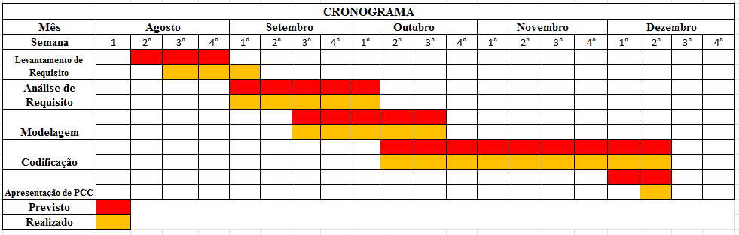

**Figure 1 Cronograma Previsto e Realizado.**

.

## 5. RECURSOS NECESSÁRIOS PARA O DESENVOLVIMENTO DO SISTEMA.

## 5.1- Hardware.

|  |  |  |  |
| --- | --- | --- | --- |
| DESCRIÇÃO | QUANTIDADE | PREÇO UNIT. | PREÇO |
| **PROCESSADOR INTEL CORE I3250 3.5**  **GHZ 3MB LGA1155 I3** | **1** | **R$ 447,00** | **R$ 447,00** |
| **HD SEAGATE 1TB 1000GB**  **7200RPM** | **1** | **R$ 239,00** | **R$ 687,00** |
| **MEMÓRIA 8GB DDR 3 1333**  **KINGSTON** | **1** | **R$ 150,00** | **R$ 372,00** |
| **TOTAL** |  |  | **R$ 836,00** |

**Tabela 1 Recursos de Hardware.**

Fonte: Mercador Livre todos pesquisado no dia 19/10/2014

http://produto.mercadolivre.com.br/MLB-444020704-hd-seagate-barracuda-1tb-1000gb-7200rpm-pc-pronta-entrega-_JM http://produto.mercadolivre.com.br/MLB-452483699-processador-intel-core-i3-2100-31ghz-3mb-lga1155-i3-2100-_JM

## 5.2- Software.

|  |  |  |  |
| --- | --- | --- | --- |
| DESCRIÇÃO | QUANTI DADE | PREÇO UNIT. | PREÇO |
| **WINDOWS XP PROFESSIONAL** | **1** | **R$ 00,00** | **R$ 00,00** |
| **ASTAH** | **1** | **R$ 00,00** | **R$ 00,00** |
| **MYSQL WORKBENCH 6.2** | **1** | **R$ 00,00** | **R$ 00,00** |
| **XAMPP 1.7.2** | **1** | **R$ 00,00** | **R$ 00,00** |
| **MICROSOFT OFFICE 2010 .** | **1** | **R$ 00,00** | **R$ 00,00** |
| **TOTAL** |  |  | **R$00,00** |

**Tabela 2 Recursos de Software.**

Fonte: Torrent acessado em 20/08/2014

## 5.3- Recursos humanos.

|  |  |  |  |
| --- | --- | --- | --- |
| DESCRIÇÃO | QUANTIDADE | PREÇO UNIT. | PREÇO |
| **PROGRAMADORES.** | **2** | **EXCLUSIVIDADE DO**  **PROJETO.** | **R$ 0,00** |
| **TOTAL** |  |  | **R$ 0,00** |

**Tabela 3 Recursos Humanos.**

## 5.4- Recursos financeiros.

|  |  |
| --- | --- |
| DESCRIÇÃO | PREÇO |
| **COMPUTADOR - MÁQUINA NECESSÁRIA PARA ELABORAÇÃO DO SISTEMA.** | **R$ 629,10** |
| **WINDOWS 7 - SISTEMA DE FÁCIL MANUSEIO.** | **R$ 00,00** |
| **MYSQL WORKBENCH 6.2** | **R$ 00,00** |
| **ASTAH - MODELADOR DE DIAGRAMAS.** | **R$ 00,00** |
| **XAMPP 1.7.2- UM PACOTE DE SOFTWARES NECESSÁRIOS PARA O DESENVOLVIMENTO DO SISTEMA (MYSQL, APACHE, ETC).** | **R$ 00,00** |
| **MICROSOFT OFFICE 2010.** | **R$ 0,00** |
| **TÉCNICO EM SISTEMAS DE INFORMAÇÕES**  **CRIAÇÃO DE TODO O PROJETO E TODO O SISTEMA.** | **R$ 00,00** |
| TOTAL | **R$ 629,10** |

**Tabela 4 Recursos Financeiros**

Fonte: Torrent acessado em 20/08/2014

## 5.5- RECURSOS NECESSÁRIOS PARA EXECUÇÃO.

## 5.5.1- Recursos de hardware ideal.

|  |  |  |  |
| --- | --- | --- | --- |
| DESCRIÇÃO | QUANTIDADE | PREÇO UNIT. | PREÇO |
| **COMPUTADOR C/ INTEL**  **CORE I3 3.6GHZ 4GB 1TB DVD** | **1** | **R$ 1.599,00** | **R$ 1.599,00** |
| TOTAL |  |  | **R$ 1.599,00** |

**Tabela 5 Recursos de Hardware Ideal.**

## 

## 5.5.2- Descrição de software.

|  |  |  |
| --- | --- | --- |
| DESCRIÇÃO | QUANTIDADE | PREÇO |
| **XAMPP 3.2.1** | **1** | **R$ 00,00** |
| **WINDOWS 7** | **1** | **R$ 00,00** |
| **MYSQL WORKBENCH 6.2** | **1** | **R$ 00,00** |
| **NETBEANS IDE 8.0.1** | **1** | **R$ 00,00** |
| **ASTHA_COMMUNITY** | **1** | **R$ 00,00** |
| **TOTAL** |  | **R$ 00,00** |

**Tabela 6 Descrição de Software.**

## 5.5.3- Pessoal exigido.

|  |  |
| --- | --- |
| DESCRIÇÃO | QUANTIDADE |
| **ADMINISTRADOR** | **2** |

**Tabela 7 Pessoal Exigido.**

## 6. SISTEMA PROPOSTO.

## 6.1- Metodologia.

A programação Orientada ao Objeto (Object Oriented Programming), foi criada no início da década de 70. A partir dos anos 80, as principais linguagens incluíram conceitos de Análise Orientada a Objetos: pascal, c, lisp, cobol, depois evoluíram com a inclusão de classes. Foram amplamente usadas para desenvolver sistemas de negócios de software.

## 6.1.1- Análise orientada a objetos.

A programação Orientada ao Objeto (Object Oriented Programming) foi criada no início da década de 70 e a partir daí só evoluiu. No fim década de 80, inícios dos anos 90 começou a receber maior atenção de diversos autores como Booch, Rumbaugh e Jacobson, com isso ela amadureceu bastante. Hoje é bastante forte e usada. Foi de uma forma ou de outra padronizada através do uso da UML.

É um processo de análise, projeto e programação de sistemas baseado na composição e interação entre diversas unidades de software chamadas de objetos e suas respectivas classes.

A UML parte de princípios básicos que aprendemos desde crianças como abjetos e atributos, classes e membros, todo e partes do todo. Através disso o sistema é construindo tendo em vista que é uma coleção de objetos que interagem entre si, com características próprias, representados por atributos (dados) e operações (processos).

Os métodos usados na Orientação ao objeto apresentam uma visão mais integrada do sistema por completo e possuem resultados melhores como: mais estabilidade; melhor qualidade; melhor entendimento do sistema pelo programador, facilita atualizações e correções futuras.

## 6.2- LIGUAGEM DE MODELAGEM.

## 6.2.1- UML.

A Unified Modeling Language é uma linguagem de modelagem não proprietária de terceira geração. A UML não é uma metodologia de desenvolvimento, o que significa que ela não diz para você o que fazer primeiro e em seguida ou como projetar seu sistema, mas ela lhe auxilia a visualizar seu desenho e a comunicação entre objetos.

Basicamente, a UML permite que desenvolvedores visualizem os produtos de seu trabalho em diagramas padronizados. Junto com uma notação gráfica, a UML também especifica significados, isto é, semântica. É uma notação independente de processos, embora o RUP (Rational Unified Process) tenha sido especificamente desenvolvido utilizando a UML.

Os objetivos da UML são: especificação, documentação, e estruturação para sub-visualização e maior visualização lógica do desenvolvimento completo de um sistema de informação. A UML é um modo de padronizar as formas de modelagem.

## 6.2.2- Tipos de diagramas.

Os diagramas são conceitos que traduzem a possibilidade de agrupar elementos básicos e suas relações de uma forma lógica ou de uma forma estrutural. Há diferentes tipos de diagramas em UML. Em cada tipo de diagrama é usado um subconjunto dos elementos básicos acima descritos com diferentes tipos de relações que tenham sentido existir.

## 6.2.3- Diagramas de caso de uso.

Um diagrama de casos de uso descreve a relação entre atores e casos de uso de um dado sistema. Este é um diagrama que permite dar uma visão global e de alto nível do sistema, sendo fundamental a definição correta da sua fronteira.

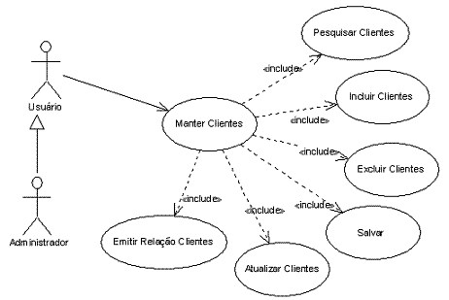

**Figure 2 Exemplo de um Diagrama de Caso de Uso.**

## 6.2.4- Diagrama de classe.

O diagrama de classe descreve os relacionamentos entre os agentes e as classes do sistema bem como seus relacionamentos, atributos e métodos.

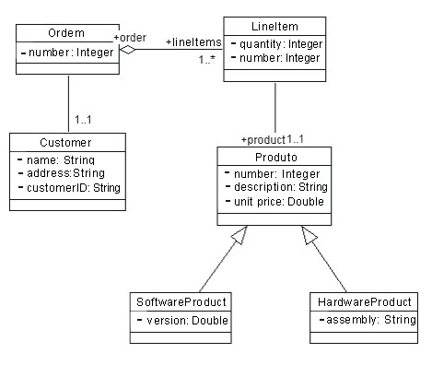

**Figure 3 Exemplo de um Diagrama de Classe.**

## 6.2.5- Diagrama de sequência.

O diagrama de sequência ilustra interações entre objetos num determinado período de tempo. Em particular, os objetos são representados pelas suas “linhas de vida” e interagem por troca de mensagens ao longo de um determinado período de tempo.

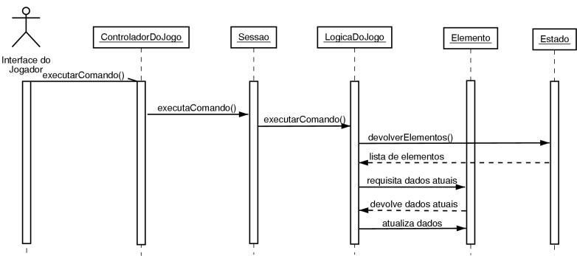

**Figure 4 Exemplo de um Diagrama de sequência.**

## 

## 6.3 LINGUAGENS DE IMPLEMENTAÇÕES.

## 6.3.1- PHP.

PHP é uma linguagem de programação de computadores interpretada, livre e muito utilizada para gerar conteúdo dinâmico na World Wide Web.

A linguagem surgiu por volta de 1994, como um pacote de programas CGI criado por Rasmus Lerdof, com o nome Personal Home Page Tools, para substituir um conjunto de scripts Perl que ele usava no desenvolvimento de sua página pessoal. Em 1997 foi lançado o novo pacote da linguagem com o nome de PHP/FI, trazendo a ferramenta Forms Interpreter, um interpretador de comandos SQL.

Mais tarde, Zeev Suraski desenvolveu o analisador do PHP 3 que contava com o primeiro recurso de orientação a objetos, que dava poder de alcançar alguns pacotes, tinha herança e dava aos desenvolvedores somente a possibilidade de implementar propriedades e métodos.

Pouco depois, Zeev e Andi Gutmans, escreveram o PHP 4, abandonando por completo o PHP 3, dando mais poder à máquina da linguagem e maior número de recursos de orientação a objetos. O problema sério que apresentou o PHP 4 foi a criação de cópias de objetos, pois a linguagem ainda não trabalhava com apontadores ou handlers, como são as linguagens Java , Ruby e outras. O problema foi resolvido na versão atual do PHP, a versão 5, que já trabalha com handlers.

## 6.3.2- CSS.

Cascading Style Sheets é uma linguagem de folhas de estilo utilizada para definir a apresentação de documentos escritos em uma linguagem de marcação, como HTML ou XML. Seu principal benefício é prover a separação entre o formato e o conteúdo de um documento.

## 6.3.3- Jquery.

JQuery é uma biblioteca JavaScript cross-browser desenvolvida para simplificar os scripts client side que interagem com o HTML. Ela foi lançada em dezembro de 2006 no BarCamp de Nova York por John Resig. Usada por cerca de 77% dos 10 mil sites mais visitados do mundo, jQuery é a mais popular das bibliotecas JavaScript**.**

## 6.3.4- HTML5.

HTML5 é uma linguagem para estruturação e apresentação de conteúdo para a World Wide Web e é uma tecnologia chave da Internet originalmente proposto por Opera Software. É a quinta versão da linguagem HTML. Esta nova versão traz consigo importantes mudanças quanto ao papel do HTML no mundo da Web, através de novas funcionalidades como semântica e acessibilidade. Com novos recursos, antes só possíveis por meio de outras tecnologias. Sua essência tem sido melhorar a linguagem com o suporte para as mais recentes multimídias, enquanto a mantém facilmente legível por seres humanos e consistentemente compreendidos por computadores e outros dispositivos. O HTML5 será o novo padrão para HTML, XHTML, e HTML DOM. Atualmente, está em fase de esboço, porém diversos navegadores já implementam algumas de suas funcionalidades.

## 6.3.5- Javascript.

JavaScript é uma linguagem de programação interpretada. Foi originalmente implementada como parte dos navegadores web para que scripts pudessem ser executados do lado do cliente e interagissem com o usuário sem a necessidade deste script passar pelo servidor, controlando o navegador, realizando comunicação assíncrona e alterando o conteúdo do documento exibido.

## 7. REQUISITOS FUNCIONAIS

|  |  |  |  |
| --- | --- | --- | --- |
| # | Requisito Funcional | Descrição | Características |
| RF01 | O software deverá permitir que o cliente, funcionário e o administrador realize o login. | Essa funcionalidade é executada para o login no sistema. | Logar no sistema. |
| RF02 | O software deverá permitir que o cliente, funcionário e o administrador realize o logoff. | Essa funcionalidade é executada para o logoff no sistema. | Sair do o sistema. |
| RF03 | O software deverá permite que o funcionário mantenha os cadastros dos usuários. | Essa funcionalidade é executada para o funcionário cadastrar, alterar, excluir, listar e pesquisar usuário. | Gerenciar  usuário |
| RF04 | O software deverá permite que o usuário faça empréstimos. | Essa funcionalidade é executada para o usuário fazer empréstimos de livros. | Fazer empréstimo |
| RF05 | O software deverá permite que o funcionário faça Devolução de acervo. | Essa funcionalidade é executada para o funcionário fazer devolução de livros. | Devolver empréstimo |
| RF06 | O software deverá permite que o funcionário e o administrador gerencie o acervo. | Essa funcionalidade é executada para o funcionário e o administrador excluir, listar, pesquisar e alterar acervo. | Gerenciar acervo |
| RF07 | O software deverá permite que o administrador gerencie o funcionário. | Essa funcionalidade é executada para o administrador excluir, listar, pesquisar e alterar funcionário. | Gerenciar funcionário |

**Tabela 8 Requisitos Funcionais.**

## 8. DIAGRAMA DE CASOS DE USO.

Na construção do Modelo de Requisitos a concentração e atenção se dão em maior grau nos Casos de Uso. Onde esse é a descrição de um curso completo de eventos, iniciado por um ator, na sua interação com o Sistema proposto.

Um caso de uso nada mais é do que uma nova versão rejuvenescida do velho fluxo de operação, feita pelos analistas da Organização e Métodos. A diferença está na forma sistemática de organizar o fluxo de operação em interações. Cada interação é um bloco pequeno, coeso e que pode ser facilmente visualizado e alterado.

## 8.1- DIAGRAMA CASO DE USO GERAL.

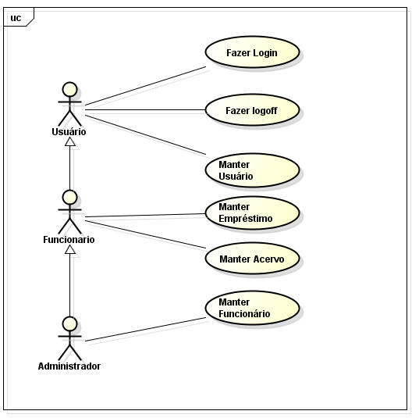

**Figure 5 Diagrama de Caso de Uso Geral.**

## 8.2- DIAGRAMA DE CASO DE USO MANTER ACERVO.

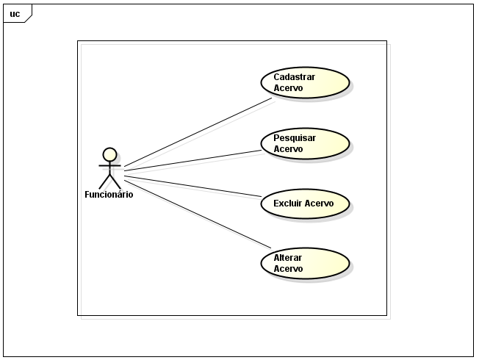

**Figure 6 Diagrama de Caso de Uso Manter Acervo.**

## 8.2.1- Descrição detalhada dos casos de uso cadastrar acervo.

|  |  |  |  |  |  |
| --- | --- | --- | --- | --- | --- |
| **Identificação**  UC001 | Nome do Caso de Uso  Cadastrar Acervo | | | | |
| **Prioridade**  Baixa | **Necessidade**  RF6 | | **Versão**  1.0 | **Criado em**  08-09-2014 | Alterado em  20/12/2014 |
| **Descrição**  Esta funcionalidade permite o cadastro de acervo na biblioteca. | | | | | |
| **Autor(es)/Aluno(s)**  Emanoel Ferreira Cesário  Igor Araújo Galdino | | | | | |
| **Ator(es) Primário(s)** | | Funcionário | | | |
| **Pré-condições** | | O funcionário deve estar logado no sistema. | | | |
| **Fluxo Principal** | | 1. O ator seleciona a opção Serviço Cadastrar Livros; 2. O sistema apresenta um formulário com os campos:  * 1ª autor; * 2ª autor; * Título; * Subtítulo; * Editora; * ISBN; * Nª da edição; * Categoria; * Linguagem; * Quantidade. * As opções de confirmação: “Salvar” e “Limpar”.  1. O ator preenche o formulário apresentado. 2. O ator seleciona a opção “Salvar” [A1][A2]. 3. O sistema valida os dados preenchidos 4. O sistema salva os dados preenchidos [MS01]. 5. O sistema retorna para a tela de Cadastro. 6. O caso de uso é encerrado. [PS1] | | | |
| **Fluxo alternativo** | | [A1] Livro já cadastrado.   * O Sistema Retorna a tela de cadastro.   [A2] O ator seleciona a opção “Cancelar”. | | | |
| **Regras de negócio** | | - | | | |
| **Mensagens** | | [MS01] Livro cadastrado com sucesso. | | | |
| **Pós-condição** | | [PS1] O livro está cadastrado na biblioteca. | | | |

**Tabela 9 Descrição detalhada dos casos de uso cadastrar acervo**

## 8.2.2- Descrição detalhada dos casos de uso pesquisar acervo.

|  |  |  |  |  |  |
| --- | --- | --- | --- | --- | --- |
| **Identificação**  UC002 | Nome do Caso de Uso  Pesquisar Acervo | | | | |
| **Prioridade**  Baixa | **Necessidade**  RF6 | | **Versão**  1.0 | **Criado em**  08-09-2014 | Alterado em  20/12/2014 |
| **Descrição**  Esta funcionalidade permite a pesquisa de acervo. | | | | | |
| **Autor(es)/Aluno(s)**  Emanoel Ferreira Cesário  Igor Araújo Galdino | | | | | |
| **Ator(es) Primário(s)** | | Funcionário, Usuário e Administrador. | | | |
| **Pré-condições** | | O ator deve estar logado no sistema. | | | |
| **Fluxo Principal** | | 1) O ator seleciona listar livros no submenu relatórios.  2) O sistema apresenta os livros cadastrados na biblioteca.  3) O ator seleciona o campo nome com a opção pesquisar.  4) O sistema valida os dados.  5) O sistema retorna os dados referente a pesquisa.  6) O caso de uso é encerrado. [PS1] | | | |
| **Fluxo Alternativo** | | - | | | |
| **Regras de Negócio** | | - | | | |
| **Mensagens** | | - | | | |
| **Pós-condição** | | [PS1] O sistema apresentará os dados referente a pesquisa. | | | |

**Tabela 10 Descrição detalhada dos casos de uso pesquisar acervo.**

## 8.2.3- Descrição detalhada dos casos de uso excluir acervo.

|  |  |  |  |  |  |
| --- | --- | --- | --- | --- | --- |
| **Identificação**  UC003 | Nome do Caso de Uso  Excluir Acervo | | | | |
| **Prioridade**  Baixa | **Necessidade**  RF6 | | **Versão**  1.0 | **Criado em**  08-09-2014 | Alterado em  20/12/2014 |
| **Descrição**  Esta funcionalidade permite excluir os dados do Acervo. | | | | | |
| **Autor (es) /Aluno(s)**  Emanoel Ferreira Cesário  Igor Araújo Galdino | | | | | |
| **Ator (es) Primário(s)** | | Funcionário | | | |
| **Pré-condições** | | O ator deve estar logado no sistema. | | | |
| **Fluxo Principal** | | 1) O Ator seleciona a opção listar livros no submenu relatórios.  2) O sistema apresenta uma tabela com os acervo da Biblioteca  contendo os dados.   * Título; * Subtítulo; * 1ª Autor; * 2ª Autor; * Editora; * ISBN; * Nª Ediçao; * Categoria; * Linguagem; * Status; * Serviços. * Excluir; * Alterar; * Locar.   3) O ator seleciona a opção “Excluir”. [A1].  4) O Sistema apresenta a as opções ok e cancelar.  5) O Funcionário seleciona a opção ok [MS01].  6) O Sistema exclui o acervo cadastrado.[MS2]  7) O sistema retorna para a tela listar acervo.  8) O caso de uso é encerrado. [PS1] | | | |
| **Fluxo Alternativo** | | [A1] O ator seleciona a opção “Cancelar”. | | | |
| **Regras de negócio** | | - | | | |
| **Mensagens** | | [MS01] Deseja realmente excluir Livro?  [MS02] Livro excluído com sucesso. | | | |
| **Pos-condição** | | [PS1] Livro foi excluído com sucesso. | | | |

**Tabela 11 Descrição detalhada dos casos de uso excluir acervo.**

## 8.2.4- Descrição detalhada dos casos de uso alterar acervo.

|  |  |  |  |  |  |
| --- | --- | --- | --- | --- | --- |
| **Identificação**  UC004 | Nome do Caso de Uso  Alterar Acervo | | | | |
| **Prioridade**  Baixa | **Necessidade**  RF6 | | **Versão**  1.0 | **Criado em**  08-09-2014 | Alterado em  20/12/2014 |
| **Descrição**  Esta funcionalidade permite alterar. | | | | | |
| **Autor (es) /Aluno(s)**  Emanoel Ferreira Cesário  Igor Araújo Galdino | | | | | |
| **Ator (es) Primário(s)** | | Funcionário | | | |
| **Pré-condições** | | O ator deve estar logado no sistema. | | | |
| **Fluxo Principal** | | 1) O Ator seleciona a opção listar livros no submenu relatórios.  2) O sistema apresenta uma tabela com o acervo da Biblioteca  contendo os dados cadastrados.   * Título; * Subtítulo; * 1ª Autor; * 2ª Autor; * Editora; * ISBN; * Nª Ediçao; * Categoria; * Linguagem; * Status; * Serviços. * Excluir; * Alterar; * Locar.   3) O ator seleciona a opção “Alterar”.  4) O Sistema apresenta um formulários com os dados antigos.  5) O ator altera os dados cadastrados.  6) O ator seleciona a opção Salvar [A1] [RN1] [MS01].  7) O sistema retorna para tela listar livros.  8) O caso de uso é encerrado. [PS1] | | | |
| **Fluxo alternativo** | | [A1] O ator seleciona a opção “Cancelar”. | | | |
| **Regras de negócio** | | [RN1] Todos os campos são obrigatórios. | | | |
| **Mensagens** | | [MS01] Livro alterado com sucesso. | | | |
| **Pos-condição** | | [PS1] Livro alterado. | | | |

**Tabela 12 Descrição detalhada dos casos de uso alterar acervo.**

## 8.3- DIAGRAMA DE CASO DE USO MANTER EMPRÉSTIMO.

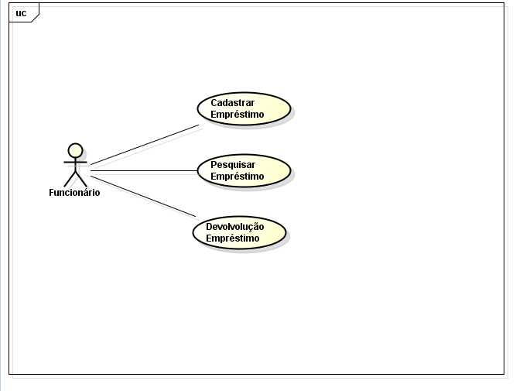

**Figure 7 Diagrama de Caso de Uso Manter Empréstimo.**

## 8.3.1- Descrição detalhada dos casos de uso fazer empréstimo.

|  |  |  |  |  |  |
| --- | --- | --- | --- | --- | --- |
| **Identificação**  UC005 | Nome do Caso de Uso  Cadastrar Empréstimo | | | | |
| **Prioridade**  Baixa | **Necessidade**  RF4 | | **Versão**  1.0 | **Criado em**  08-09-2014 | Alterado em  20/12/2014 |
| **Descrição**  Esta funcionalidade permite o cadastro Acervo a biblioteca. | | | | | |
| **Autor(es)/Aluno(s)**  Emanoel Ferreira Cesário  Igor Araújo Galdino | | | | | |
| **Ator(es) Primário(s)** | | Funcionário e Usuario. | | | |
| **Pré-condições** | | O ator deve estar logado no sistema. | | | |
| **Fluxo Principal** | | 1) O Ator seleciona a opção acervo.  2) O sistema apresenta uma tabela com o acervo da Biblioteca  contendo os dados cadastrados.   * Título; * Subtítulo; * 1ª Autor; * 2ª Autor; * Editora; * ISBN; * Nª Ediçao; * Categoria; * Linguagem; * Status; * Serviços. * Excluir; * Alterar; * Locar.   3) O ator seleciona a opção “Locar”.  4) O Sistema apresenta um formulários com os dados:   * Título; * Subtítulo; * 1ª Autor; * 2ª Autor; * Editora; * ISBN; * Nª Ediçao; * Cpf; * Data início; * Data Término.   5) O ator seleciona a opção Salvar[A1] [RN1].  6) O Sistema valida os dados .  7) O sistema retorna para tela listar livros. [MS01]  8) O caso de uso é encerrado. [PS1] | | | |
| **Fluxo Alternativo** | | [A1] Livro reservado. | | | |
| **Mensagens** | | [MS01] Operação realizada com sucesso. | | | |
| **Regras de Negócio** | | [RN1] Todos os campos são obrigatórios. | | | |
| **Pós-condição** | | [PS1] Empréstimo efetuado com sucesso. | | | |

**Tabela 13 Descrição detalhada dos casos de uso fazer empréstimo.**

## 8.3.2- Descrição detalhada dos casos de uso pesquisa empréstimo.

|  |  |  |  |  |  |
| --- | --- | --- | --- | --- | --- |
| **Identificação**  UC006 | Nome do Caso de Uso  Pesquisar Empréstimo | | | | |
| **Prioridade**  Baixa | **Necessidade**  RF4 | | **Versão**  1.0 | **Criado em**  08-09-2014 | Alterado em  20/12/2014 |
| **Descrição**  Esta funcionalidade permite pesquisar empréstimo. | | | | | |
| **Autor(es)/Aluno(s)**  Emanoel Ferreira Cesário  Igor Araújo Galdino | | | | | |
| **Ator(es) Primário(s)** | | Funcionário. | | | |
| **Pré-condições** | | O ator deve estar logado no sistema. | | | |
| **Fluxo Principal** | | 1. O ator seleciona o campo nome. 2. O ator seleciona a opção “Pesquisar”[A1]. 3. O sistema valida os dados preenchidos. 4. O sistema localiza a pesquisa Referente. 5. O sistema retorna os dados referentes à pesquisa. 6. O caso de uso é encerrado. [PS1] | | | |
| **Fluxo Alternativo** | | - | | | |
| **Regras de Negócio** | | - | | | |
| **Mensagens** | | - | | | |
| **Pós-condição** | | [PS1] O sistema apresenta os dados referentes à pesquisa. | | | |

**Tabela 14 Descrição detalhada dos casos de uso pesquisa empréstimo.**

## 8.3.3- Descrição detalhada dos casos de uso devolução empréstimo.

|  |  |  |  |  |  |
| --- | --- | --- | --- | --- | --- |
| **Identificação**  UC007 | Nome do Caso de Uso  Devolução Empréstimo | | | | |
| **Prioridade**  Baixa | **Necessidade**  RF5 | | **Versão**  1.0 | **Criado em**  08-09-2014 | Alterado em  20/12/2014 |
| **Descrição**  Esta funcionalidade permite alterar . | | | | | |
| **Autor (es) /Aluno(s)**  Emanoel Ferreira Cesário  Igor Araújo Galdino | | | | | |
| **Ator (es) Primário(s)** | | Funcionário. | | | |
| **Pré-condições** | | O ator deve estar logado no sistema. | | | |
| **Fluxo Principal** | | 1. O ator seleciona a opção listar empréstimo no submenu relatórios. 2. O sistema valida os dados preenchidos 3. O sistema lista os empréstimos registrados . 4. O Ator seleciona a opção devolver. 5. O sistema valida os dados.[MS1] 6. O caso de uso é encerrado. [PS1] | | | |
| **Fluxo Alternativo** | | - | | | |
| **Regras de Negócio** | | - | | | |
| **Mensagens** | | [MS01] Operação realizada com sucesso. | | | |
| **Pos-condição** | | [PS1] Livro devolvido, status disponível. | | | |

**Tabela 15 Descrição detalhada dos casos de uso devolução empréstimo.**

## 8.4- DIAGRAMA DE CASO DE USO MANTER FUNCIONÁRIO.

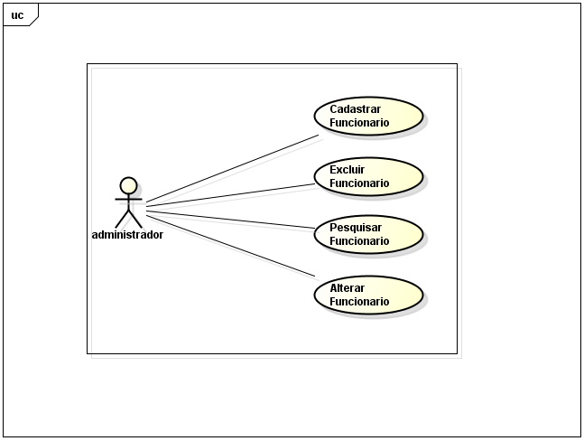

**Figure 8 Diagrama de Caso de Uso Manter Funcionário.**

## 8.4.1- Descrição detalhada dos casos de uso cadastrar funcionário.

|  |  |  |  |  |  |
| --- | --- | --- | --- | --- | --- |
| **Identificação**  UC008 | Nome do Caso de Uso  Cadastrar Funcionário | | | | |
| **Prioridade**  Baixa | **Necessidade**  RF7 | | **Versão**  1.0 | **Criado em**  08-09-2014 | Alterado em  20/12/2014 |
| **Descrição**  Esta funcionalidade permite o cadastro Funcionário. | | | | | |
| **Autor(es)/Aluno(s)**  Emanoel Ferreira Cesário  Igor Araújo Galdino | | | | | |
| **Ator(es) Primário(s)** | | Administrador. | | | |
| **Pré-condições** | | O ator deve estar logado no sistema. | | | |  |
| **Fluxo Principal** | | 1. O ator seleciona a opção cadastrar funcionário no submenu de serviços. 2. O sistema apresenta um formulário com os campos:  * Tipo Funcionário. * Nome. * CPF. * RG. * Telefone * Telefone 2. * Data nascimento. * Endereço. * CEP. * Estado. * Cidade. * E-mail. * Login. * Senha. * Confirmar Senha.   3) O ator preenche o formulário apresentado;  4) O ator seleciona a opção “Salvar” ou “Limpar”.  5) O sistema valida os dados preenchidos [A1] [A2] [A3].  6) O sistema salva os dados da pessoa física [MS01].  7) Os campos senha e confirmar senha devem ser idênticos.  8) O sistema retorna para a tela Cadastro de Funcionário.  9) O caso de uso é encerrado [PS1]. | | | |
| **Fluxo Alternativo** | | [A1] Funcionário já cadastrado.  [A2] O ator seleciona a opção “Cancelar”.  [A3] As senhas dos campos “senha” e “confirmar senha” devem ser  idênticas. | | | |
| **Regras de Negócio** | | [RN1] Todos os campos são obrigatórios. | | | |
| **Mensagens** | | [MS01] Cadastrado com sucesso. | | | |
| **Pós-condição** | | [PS1] Os dados da pessoa física estão cadastrados no sistema. | | | |

**Tabela 16 Descrição detalhada dos casos de uso cadastrar funcionário.**

## 8.4.2- Descrição detalhada dos casos de uso excluir funcionário.

|  |  |  |  |  |  |
| --- | --- | --- | --- | --- | --- |
| **Identificação**  UC009 | Nome do Caso de Uso  Excluir Funcionário | | | | |
| **Prioridade**  Baixa | **Necessidade**  RF7 | | **Versão**  1.0 | **Criado em**  08-09-2014 | Alterado em  20/12/2014 |
| **Descrição**  Esta funcionalidade permite excluir os dados de pessoas físicas. | | | | | |
| **Autor (es) /Aluno(s)**  Emanoel Ferreira Cesário  Igor Araújo Galdino | | | | | |
| **Ator (es) Primário(s)** | | Administrador. | | | |
| **Pré-condições** | | O ator deve estar logado no sistema. | | | |
| **Fluxo Principal** | | 1) O ator seleciona a opção Listar Funcionário no submenu relatório.  2) O sistema apresenta uma tabela com os campos:   * Nome; * CPF; * RG ; * Telefone; * Telefone 2; * Edereço; * CEP; * Cidade; * Email; * Data de Nascimento; * Perfil; * Excluir; * Alterar.   3) O ator seleciona a opção “Excluir”. [A1].  4) O Sistema apresenta a as opções ok e cancelar.  5) O ator seleciona a opção ok [MS01][MS2].  6) O Sistema exclui o funcionário cadastrado.  7) O sistema retorna para a tela listar funcionário.  8) O caso de uso é encerrado. [PS1] | | | |
| **Fluxo Alternativo** | | [A1] O ator seleciona a opção “Cancelar”. | | | |
| **Regras de negócio** | | - | | | |
| **Mensagens** | | [MS01] Deseja realmente excluir funcionário?  [MS02] Funcionário excluído com sucesso. | | | |
| **Pós-condição** | | [PS1] Os dados da pessoa física são excluídos no sistema. | | | |

**Tabela 17 Descrição detalhada dos casos de uso excluir funcionário.**

## 8.4.3- Descrição detalhada dos casos de uso pesquisar funcionário.

|  |  |  |  |  |  |
| --- | --- | --- | --- | --- | --- |
| **Identificação**  UC010 | Nome do Caso de Uso  Pesquisar Funcionário | | | | |
| **Prioridade**  Baixa | **Necessidade**  RF7 | | **Versão**  1.0 | **Criado em**  08-09-2014 | Alterado em  20/12/2014 |
| **Descrição**  Esta funcionalidade permite pesquisar funcionário. | | | | | |
| **Autor(es)/Aluno(s)**  Emanoel Ferreira Cesário  Igor Araújo Galdino | | | | | |
| **Ator(es) Primário(s)** | | Administrador. | | | |
| **Pré-condições** | | O ator deve estar logado no sistema. | | | |
| **Fluxo Principal** | | 1. O ator seleciona listar funcionário submenu relatórios. 2. O sistema apresenta uma tabela com os campos:  * Nome; * CPF; * RG ; * Telefone; * Data Nascimento; * Endereço; * CEP; * Email; * Perfil; * Excluir; * Alterar .  1. O ator seleciona o campo nome com a opção pesquisar. 2. O sistema valida os dados. 3. O sistema retorna os dados referente a pesquisa. 4. Caso de uso encerrado. [PS1] | | | |
| **Fluxo Alternativo** | | - | | | |
| **Regras de Negócio** | | - | | | |
| **Mensagens** | | - | | | |
| **Pos-condição** | | [PS1] O sistema retorna os dados referente a pesquisa. | | | |

**Tabela 18 Descrição detalhada dos casos de uso pesquisar funcionário.**

**8.4.5- Descrição detalhada dos casos de uso alterar funcionário**.

|  |  |  |  |  |  |
| --- | --- | --- | --- | --- | --- |
| **Identificação**  UC011 | Nome do Caso de Uso  Alterar Funcionário | | | | |
| **Prioridade**  Baixa | **Necessidade**  RF7 | | **Versão**  1.0 | **Criado em**  08-09-2014 | Alterado em  20/12/2014 |
| **Descrição**  Esta funcionalidade permite alterar. | | | | | |
| **Autor (es) /Aluno(s)**  Emanoel Ferreira Cesário  Igor Araújo Galdino | | | | | |
| **Ator (es) Primário(s)** | | Administrador. | | | |
| **Pré-condições** | | O ator deve estar logado no sistema. | | | |
| **Fluxo Principal** | | 1) O ator seleciona a opção Listar Funcionário no submenu relatório  2)O sistema apresenta um formulário com os campos:   * Nome; * CPF; * RG ; * Telefone; * Telefone 2; * Edereço; * Cep; * Cidade; * Email; * Data de Nascimento; * Perfil; * Excluir; * Alterar .   3) O ator seleciona o item Alterar.  4) O Sistema direciona o ator para um formulários com os dados  antigos para que o ator faça alterações.  5) O ator seleciona a opção “Alterar”; [A1] [RN1] [MS01];  6) O sistema valida os dados preenchidos;  4) O sistema salva os dados alterados.  5) O caso de uso é encerrado. [PS1] | | | |
| **Fluxo Alternativo** | | [A1] O ator seleciona a opção “Cancelar”. | | | |
| **Regras de negócio** | | [RN1] Todos os campos são obrigatórios. | | | |
| **Mensagens** | | [MS01] Funcionário alterado com sucesso. | | | |
| **Pos-condição** | | [PS1] Funcionário alterado. | | | |

**Tabela 19 Descrição detalhada dos casos de uso alterar funcionário.**

## 

## 8.5- DIAGRAMA DE CASO DE USO MANTER USUÁRIO.

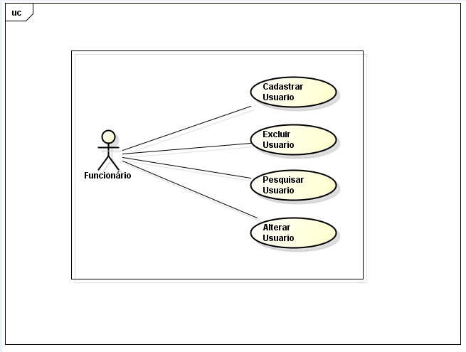

**Figure 9 Diagrama de Caso de Uso Manter Usuário.**

## 

## 8.5.1- Descrição detalhada dos casos de uso cadastrar usuário.

|  |  |  |  |  |  |
| --- | --- | --- | --- | --- | --- |
| **Identificação**  UC012 | Nome do Caso de Uso  Cadastrar Usuário | | | | |
| **Prioridade**  Baixa | **Necessidade**  RF3 | | **Versão**  1.0 | **Criado em**  08-09-2014 | Alterado em  20/12/2014 |
| **Descrição**  Esta funcionalidade permite o cadastro Usuário. | | | | | |
| **Autor(es)/Aluno(s)**  Emanoel Ferreira Cesário  Igor Araújo Galdino | | | | | |
| **Ator(es) Primário(s)** | | Funcionário. | | | |
| **Pré-condições** | | O ator deve estar logado no sistema. | | | |
| **Fluxo Principal** | | 1) O ator seleciona a opção cadastrar usuário no submenu de serviços.  2) O sistema apresenta um formulário com os campos:   * Tipo usuário. * Nome. * CPF. * RG. * Telefone. * Telefone 2 * Data nascimento. * Endereço. * CEP. * Estado. * Cidade. * E-mail . * Login. * Senha. * Confirmar Senha.   3) O ator preenche o formulário apresentado;  4) O ator seleciona a opção “Salvar” ou “Limpar”.  5) O sistema valida os dados preenchidos [A1] [A2] [A3] [MS02]  6) O sistema salva os dados da pessoa física [MS01];  6) Os campos senha e confirmar senha devem ser idênticos.  7) O sistema retorna para a tela Cadastro de Usuário.  8) O caso de uso é encerrado. [PS1] | | | |
| **Fluxo Alternativo** | | [A1] Usuário já cadastrado.  [A2] O ator seleciona a opção “Cancelar”.  [A3] As senhas dos campos “senha” e “confirmar senha” devem ser idênticas. | | | |
| **Regras de Negócio** | | [RN1] Todos os campos são obrigatórios. | | | |
| **Mensagens** | | [MS01] Cadastrado com sucesso.  [MS02] A Senhas devem ser idênticas. | | | |
| **Pós-condição** | | [PS1] Os dados da pessoa física estão cadastrados no sistema. | | | |

**Tabela 20 Descrição detalhada dos casos de uso cadastrar usuário.**

## 

## 8.5.2- Descrição detalhada dos casos de uso excluir usuário.

|  |  |  |  |  |  |
| --- | --- | --- | --- | --- | --- |
| **Identificação**  UC013 | Nome do Caso de Uso  Excluir Usuário | | | | |
| **Prioridade**  Baixa | **Necessidade**  RF3 | | **Versão**  1.0 | **Criado em**  08-09-2014 | Alterado em  20/12/2014 |
| **Descrição**  Esta funcionalidade permite excluir os dados de pessoas físicas. | | | | | |
| **Autor (es) /Aluno(s)**  Emanoel Ferreira Cesário  Igor Araújo Galdino | | | | | |
| **Ator (es) Primário(s)** | | Funcionário. | | | |
| **Pré-condições** | | O ator deve estar logado no sistema. | | | |
| **Fluxo Principal** | | 1) O ator seleciona a opção listar usuário no submenu relatório.  2) O sistema apresenta uma tabela com os campos:   * Nome; * CPF ; * RG ; * Telefone; * Telefone 2; * Edereço; * CEP; * Cidade; * Email; * Data de Nascimento; * Perfil; * Excluir; * Alterar.   3) O ator seleciona a opção “Excluir”. [A1].  4) O Sistema apresenta a as opções ok e cancelar.  5) O ator seleciona a opção ok [MS01][MS2].  6) O Sistema exclui o funcionário cadastrado.  7) O sistema retorna para a tela listar funcionário.  8) O caso de uso é encerrado. [PS1] | | | |
| **Fluxo Alternativo** | | [A1] O ator seleciona a opção “Cancelar”. | | | |
| **Regras de negócio** | | - | | | |
| **Mensagens** | | [MS01] Deseja realmente excluir usuário?  [MS02] Usuário excluído com sucesso. | | | |
| **Pós-condição** | | [PS1] Os dados da pessoa física são excluídos no sistema. | | | |

**Tabela 21 Descrição detalhada dos casos de uso excluir usuário.**

## 8.5.3- Descrição detalhada dos casos de uso pesquisar usuário.

|  |  |  |  |  |  |
| --- | --- | --- | --- | --- | --- |
| **Identificação**  UC014 | Nome do Caso de Uso  Pesquisar Usuário | | | | |
| **Prioridade**  Baixa | **Necessidade**  RF3 | | **Versão**  1.0 | **Criado em**  08-09-2014 | Alterado em  20/12/2014 |
| **Descrição**  Esta funcionalidade permite pesquisar funcionário . | | | | | |
| **Autor(es)/Aluno(s)**  Emanoel Ferreira Cesário  Igor Araújo Galdino | | | | | |
| **Ator(es) Primário(s)** | | Funcionário. | | | |
| **Pré-condições** | | O ator deve estar logado no sistema. | | | |
| **Fluxo Principal** | | 1) O ator seleciona listar Usuário submenu relatórios.  2) O sistema apresenta uma tabela com os campos:   * Nome; * CPF; * RG ; * Telefone; * Telefone 2; * Data Nascimento; * Endereço; * CEP; * Email; * Perfil; * Excluir; * Alterar.   3) O ator seleciona o campo nome com a opção pesquisar.  4) O sistema valida os dados  5) O sistema retorna os dados referente a pesquisa.  6) Caso de uso encerrado. [PS1] | | | |
| **Fluxo Alternativo** | | - | | | |
| **Mensagens** | | - | | | |
| **Pos-condição** | | [PS1] O sistema apresenta os dados referente a pesquisa. | | | |

**Tabela 22 Descrição detalhada dos casos de uso pesquisar usuário.**

## 8.5.4- Descrição detalhada dos casos de uso alterar usuário.

|  |  |  |  |  |  |
| --- | --- | --- | --- | --- | --- |
| **Identificação**  UC015 | Nome do Caso de Uso  Alterar Usuário | | | | |
| **Prioridade**  Baixa | **Necessidade**  RF3 | | **Versão**  1.0 | **Criado em**  08-09-2014 | Alterado em  20/12/2014 |
| **Descrição**  Esta funcionalidade permite alterar . | | | | | |
| **Autor (es) /Aluno(s)**  Emanoel Ferreira Cesário  Igor Araújo Galdino | | | | | |
| **Ator (es) Primário(s)** | | Funcionário | | | |
| **Pré-condições** | | O ator deve estar logado no sistema. | | | |
| **Fluxo Principal** | | 1) O ator seleciona a opção Listar Usuário no submenu relatório.  2)O sistema apresenta um formulário com os campos.   * Nome * CPF * RG * Telefone * Telefone 2 * Endereço * CEP * Cidade * Email * Data de Nascimento * Perfil * Excluir * Alterar   3) O ator seleciona o item Alterar.  4) O Sistema direciona o ator para um formulários com os  dados antigos para que o ator faça alterações.  5) O ator seleciona a opção “Alterar”[A1] [RN1] [MS01];  6) O sistema valida os dados preenchidos;  7) O sistema retorna a tela listar usuário.  8) O caso de uso é encerrado. [PS1] | | | |
| **Fluxo Alternativo** | | [A1] O ator seleciona a opção “Cancelar”. | | | |
| **Regras de Negócio** | | [RN1] Todos os campos são obrigatórios. | | | |
| **Mensagens** | | [MS01] Usuário alterado com sucesso. | | | |
| **Pos-condição** | | [PS1] Usuário alterado com sucesso. | | | |

**Tabela 23 Descrição detalhada dos casos de uso alterar usuário.**

## 9. DIAGRAMA DE CLASSE.

O diagrama de classe descreve os relacionamentos entre os agentes e as classes do sistema bem como seus relacionamentos, atributos e métodos.

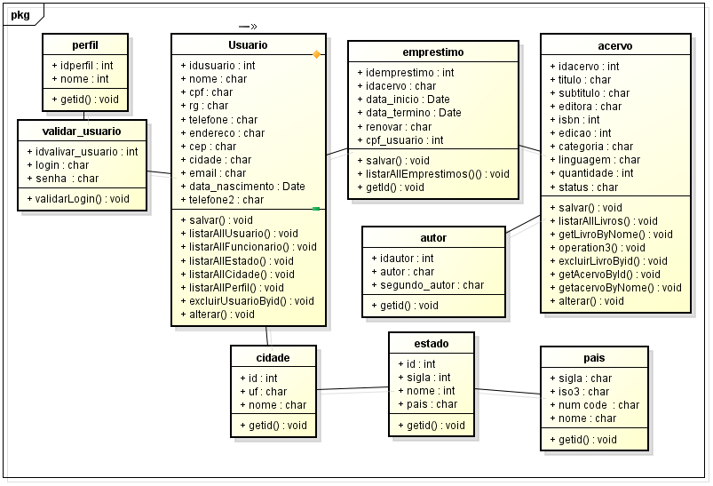

**Figure 10 Diagrama de Classe.**

## 

## 10. DIAGRAMA DE SEQUÊNCIA.

O diagrama de sequência ilustra interações entre objetos num determinado período de tempo. Em particular, os objetos são representados pelas suas “linhas de vida” e interagem por troca de mensagens ao longo de um determinado período de tempo.

## 10.1- Diagrama de sequência efetuar login.

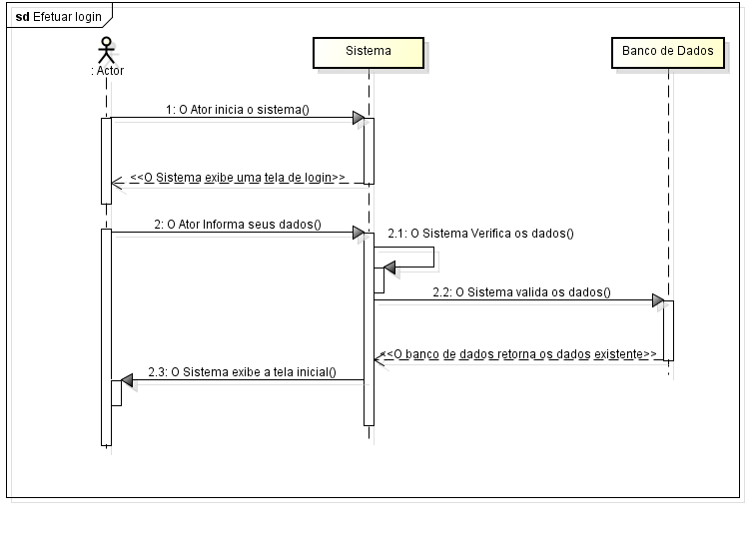

**Figure 11 Diagrama de Sequência Efetuar Login.**

## 10.2- Diagrama de sequência efetuar logoff.

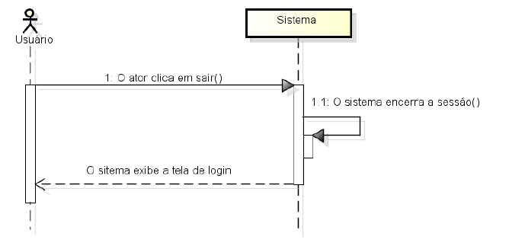

**Figure 12 Diagrama de Sequência Efetuar Logoff.**

## 10.3- Diagrama de sequência cadastrar usuário.

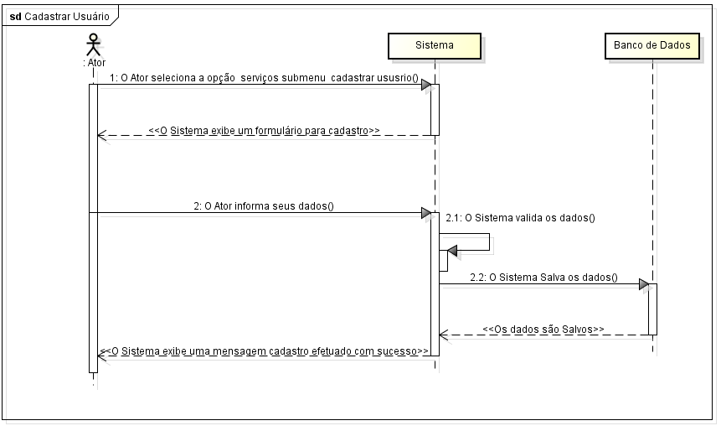

**Figure 13 Diagrama de Sequência Cadastrar Usuário.**

## 10.4- Diagrama de sequência excluir usuário.

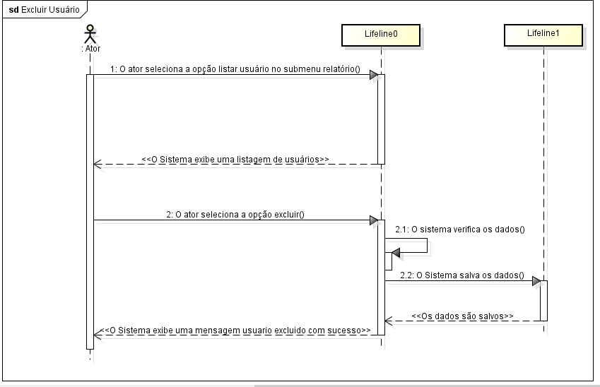

**Figure 14 Diagrama de Sequência Excluir Usuário.**

## 

## 10.5- Diagrama de sequência pesquisar usuário.

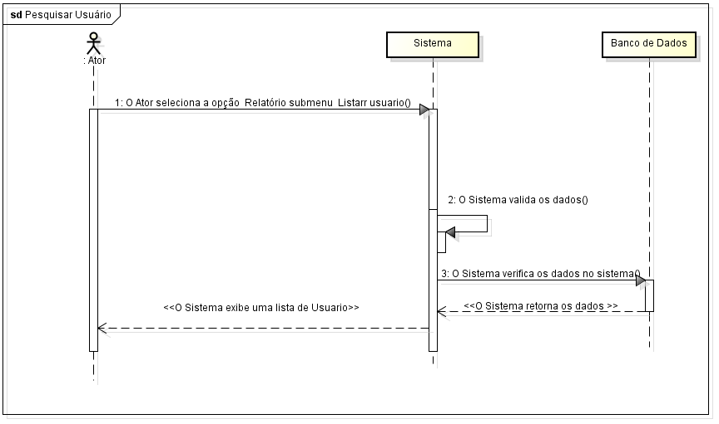

**Figure 15 Diagrama de Sequência Pesquisar Usuário.**

## 

## 10.6- Diagrama de sequência alterar usuário.

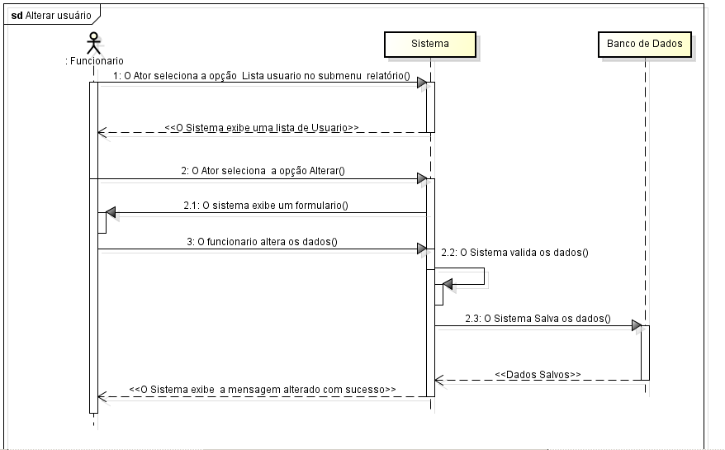

**Figure 16 Diagrama de Sequência Alterar Usuário.**

## 10.7- Diagrama de sequência cadastrar funcionário.

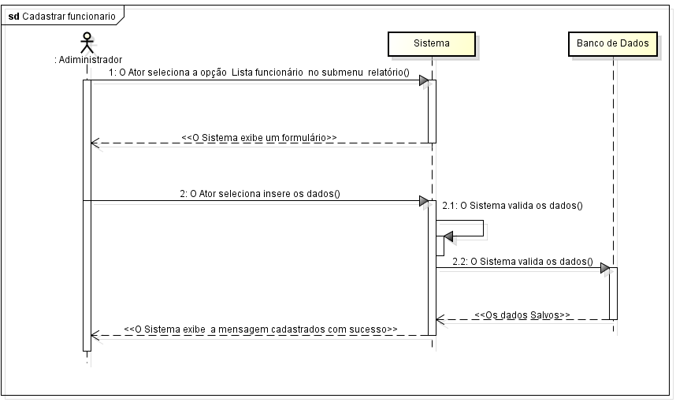

**Figure 17 Diagrama de Sequência Cadastrar Funcionário.**

## 10.8- Diagrama de sequência excluir funcionário.

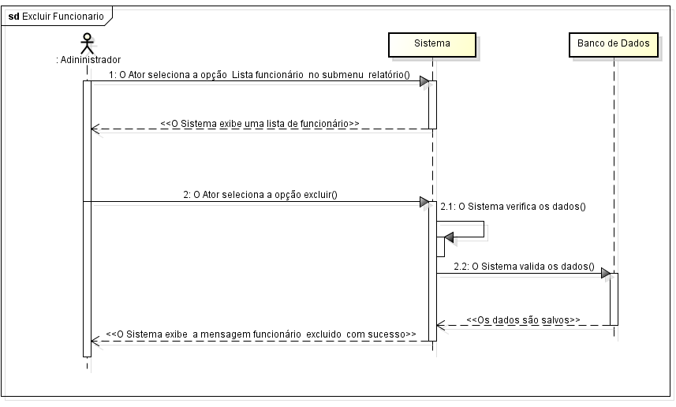

**Figure 18 Diagrama de Sequência Excluir Funcionário.**

## 

## 10.9- Diagrama de sequência alterar funcionário.

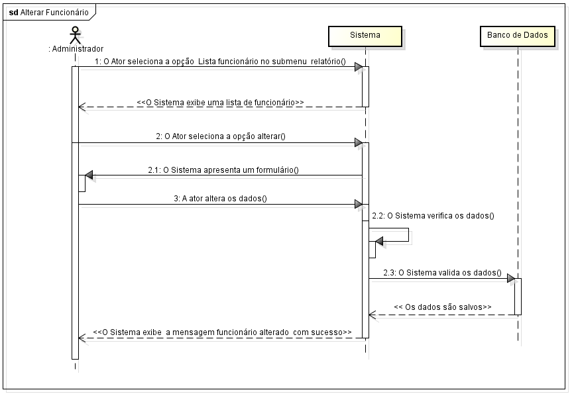

**Figure 19 Diagrama de Sequência Alterar Funcionário.**

## 

## 10.10- Diagrama de sequência pesquisar funcionário.

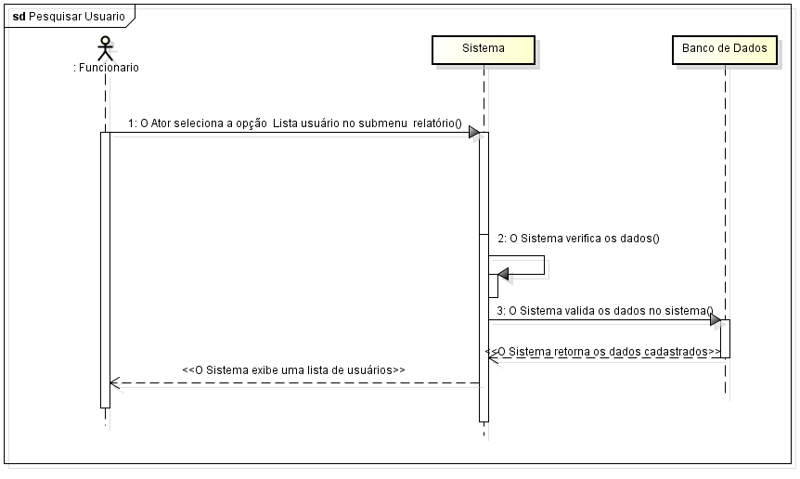

**Figure 20 Diagrama de Sequência Pesquisar Funcionário.**

## 

## 10.11- Diagrama de sequência cadastrar acervo.

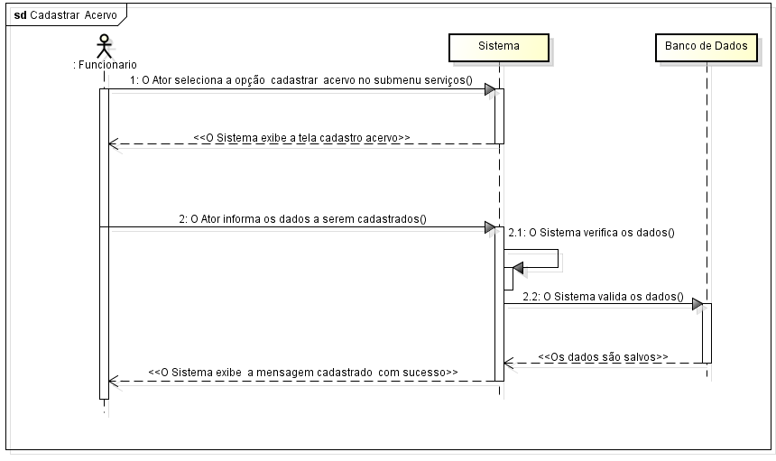

**Figure 21 Diagrama de Sequência Cadastrar Acervo.**

## 10.12- Diagrama de sequência pesquisar acervo.

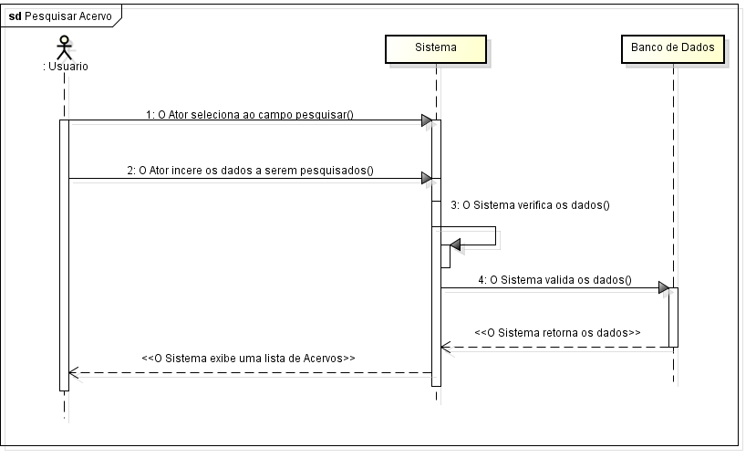

**Figure 22 Diagrama de Sequência Pesquisar Acervo.**

## 

## 10.13- Diagrama de sequência excluir acervo.

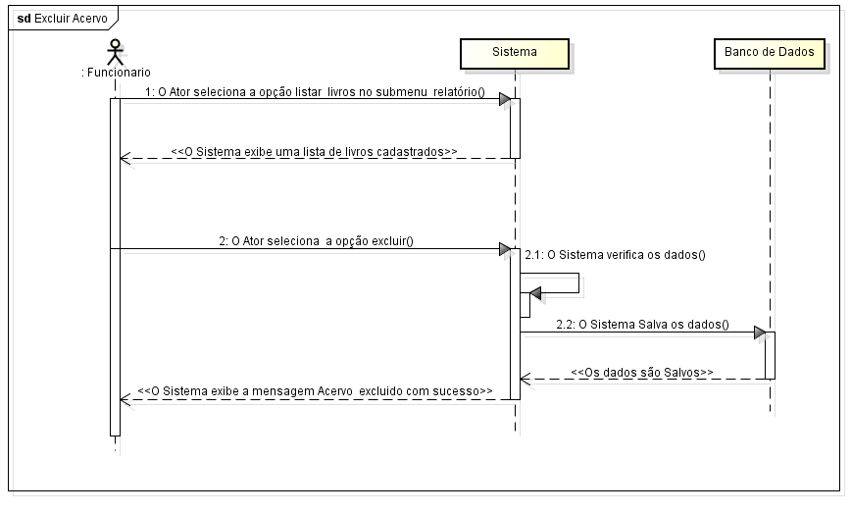

**Figure 23 Diagrama de Sequência Excluir Acervo.**

## 10.14- Diagrama de sequência fazer empréstimo.

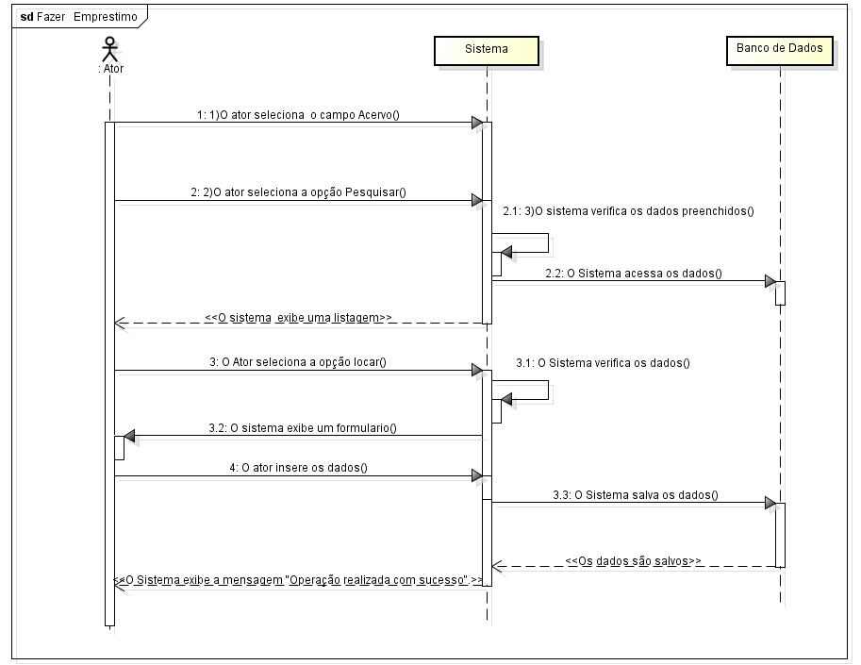

**Figure 24 Diagrama de Sequência Fazer Empréstimo.**

## 10.15- Diagrama de sequência pesquisar empréstimo.

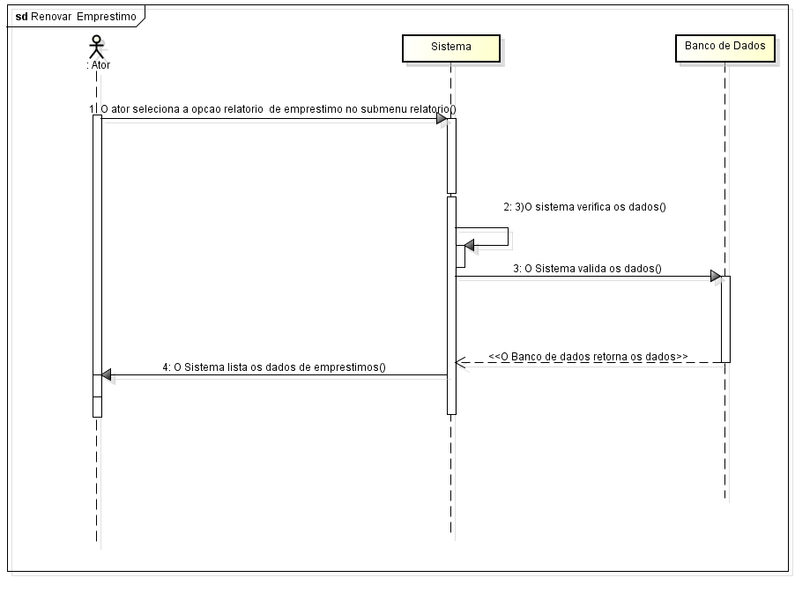

**Figure 25 Diagrama de Sequência Pesquisar Empréstimo.**

## 10.16- Diagrama de sequência devolução empréstimo.

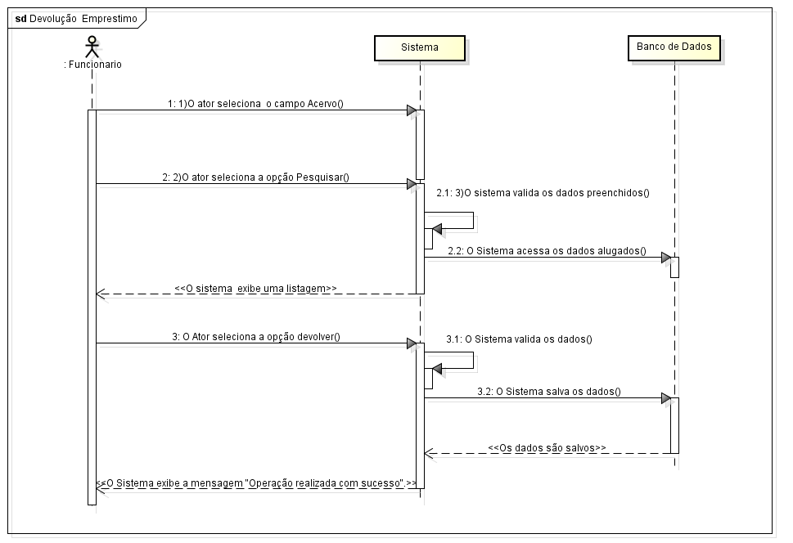

**Figure 26 Diagrama de Sequência Devolução Empréstimo.**

## 11 BANCO DE DADOS.

## 11.1- Introdução.

O banco de dados foi desenvolvido em Mysql que é um sistema de gerenciamento de banco de dados (SGBD), que utiliza a linguagem SQL (Structured Query Language - Linguagem de Consulta Estruturada) como interface.

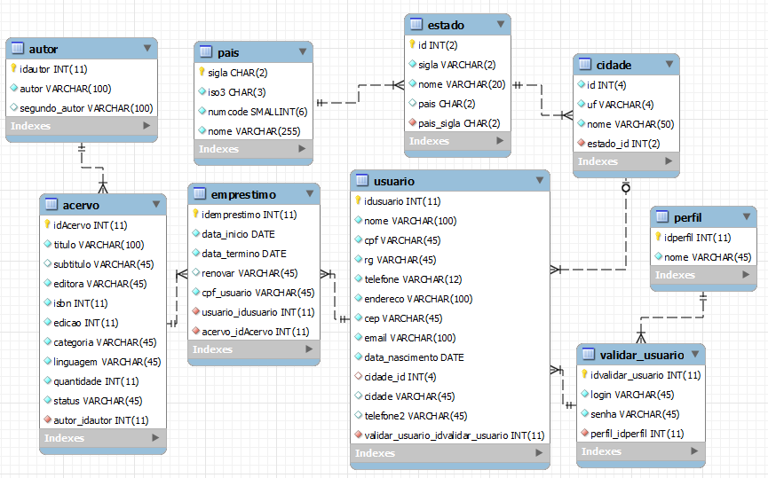

**Figure 27 Banco de Dados Modelo Físico**

## 12. DICIONÁRIO DE DADOS

## 12.1- Acervo.

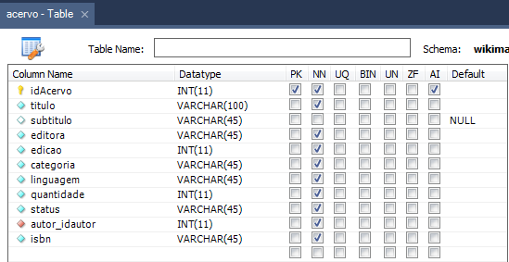

**Figure 28 Descrição da Tabela Acervo.**

## 

## 12.2- Autor.

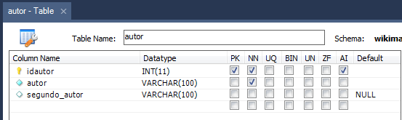

**Figure 29 Descrição da Tabela Autor.**

## 

## 12.3- Cidade.

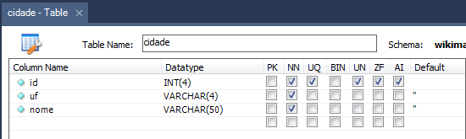

**Figure 30 Descrição da Tabela Cidade.**

## 

## 12.4- Empréstimo.

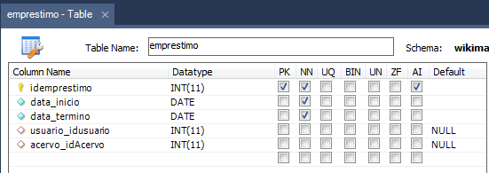

**Figure 31 Descrição da Tabela Empréstimo.**

## 12.5- Estado.

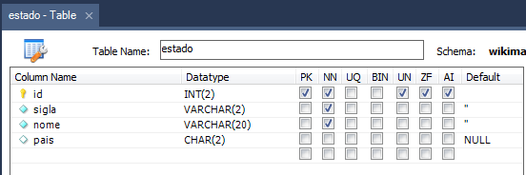

**Figure 32 Descrição da Tabela Estado.**

## 12.6- País.

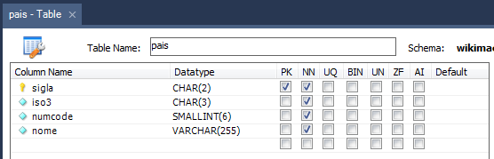

**Figure 33 Descrição da Tabela País.**

## 12.7- Perfil.

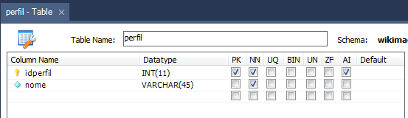

**Figure 34 Descrição da Tabela Perfil.**

## 12.8- Usuário.

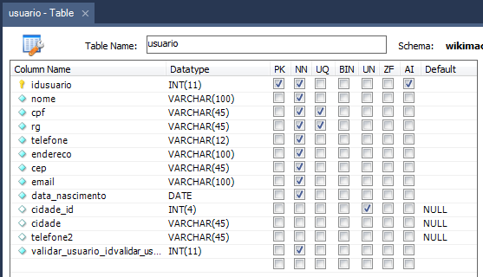

**Figure 35 Descrição da Tabela Usuário.**

## 12.9- Validar_usuário.

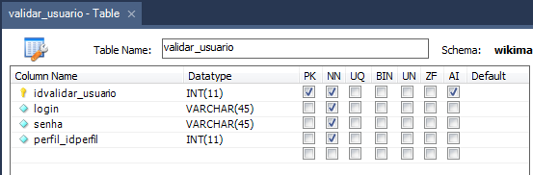

**Figure 36 Descrição da Tabela Validar_usuário.**

## 13. TELAS DO SISTEMA.

## 13.1- Alterar Senha.

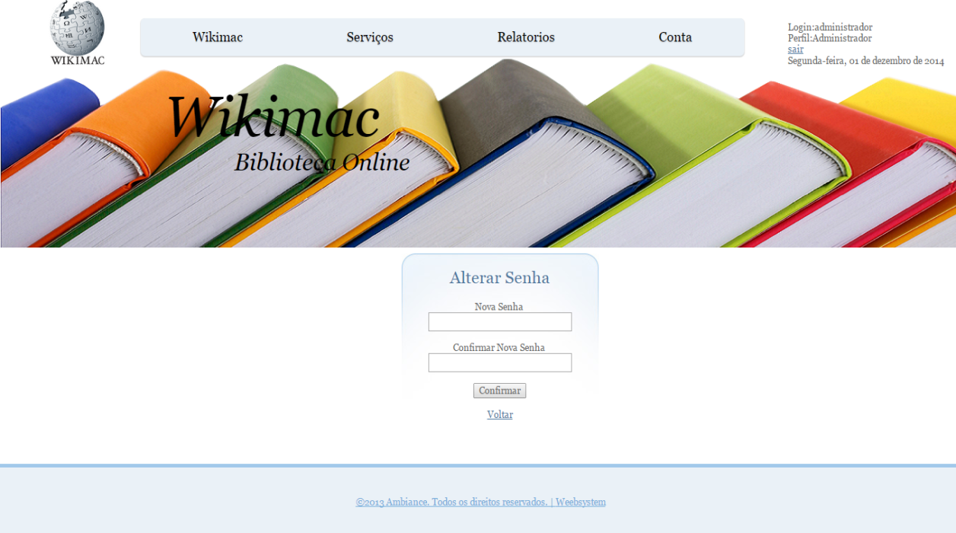

**Figure 37 Tela Alterar Senha.**

## 

## 13.2- Cadastro Funcionário.

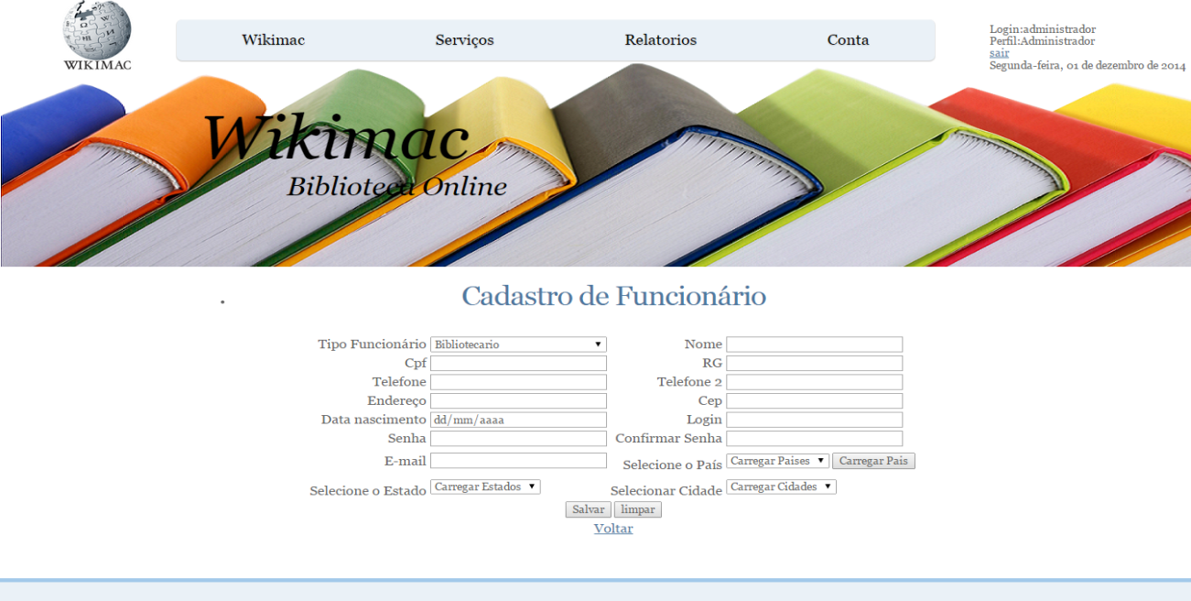

**Figure 38 Tela Cadastro Funcionário**

## 13.3- Cadastro Livro.

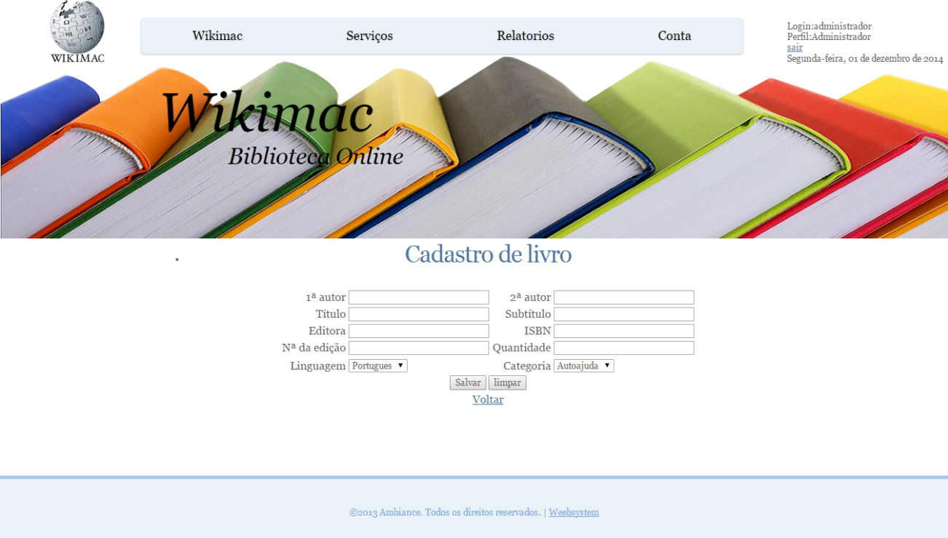

**Figure 39 Tela Cadastro Livro.**

## 13.4- Cadastros Usuário.

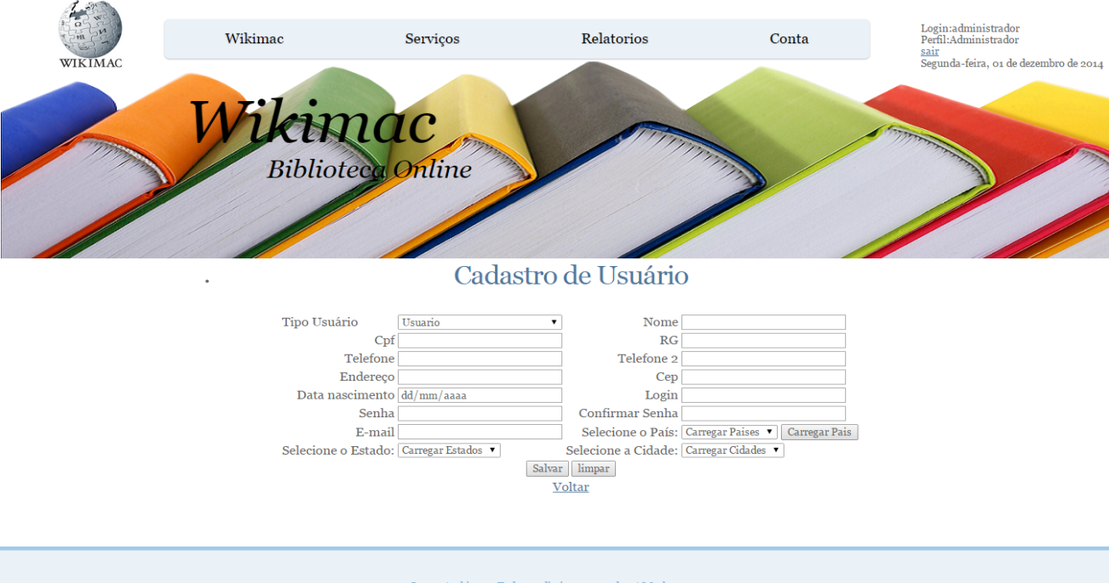

**Figure 40 Tela Cadastro Usuário.**

## 

## 13.5- Tela Alterar funcionário.

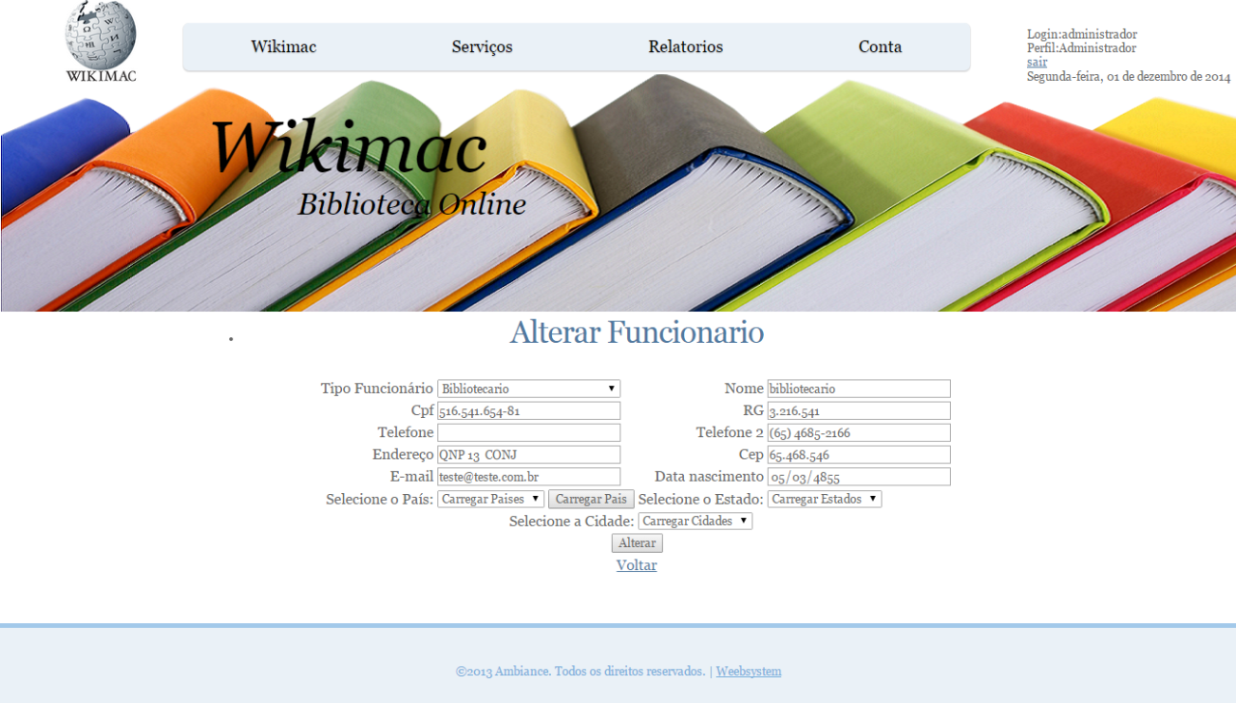

**Figure 41 Tela Alterar Funcionário.**

## 13.6- Tela alterar livro.

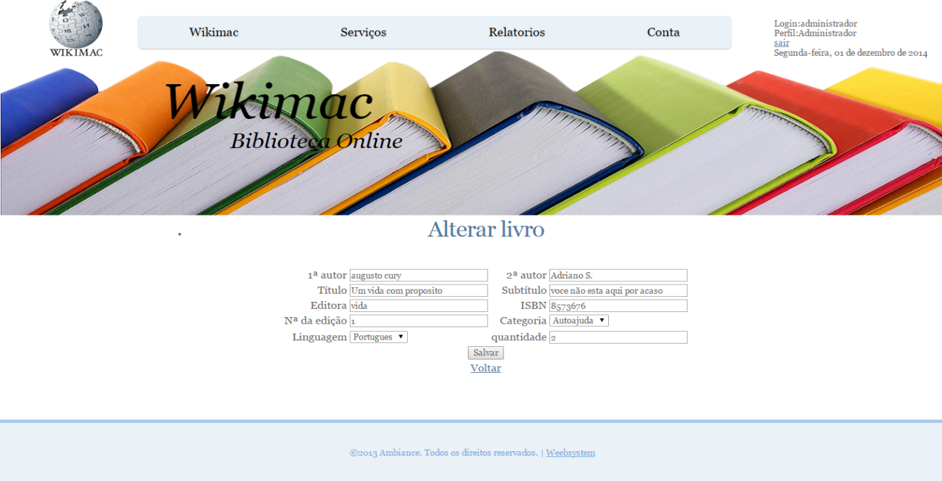

**Figure 42 Tela Alterar Livro.**

## 13.7- Formulário alterar usuário.

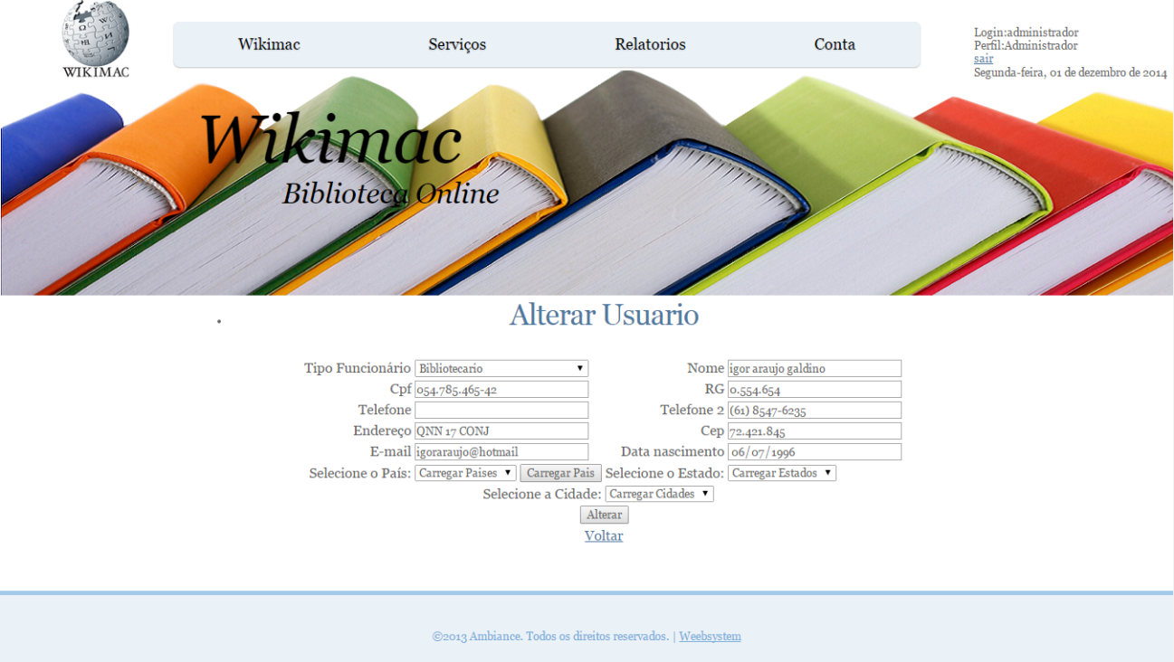

**Figure 43 Tela Alterar Usuário.**

## 13.8- Formulário Locar Livro.

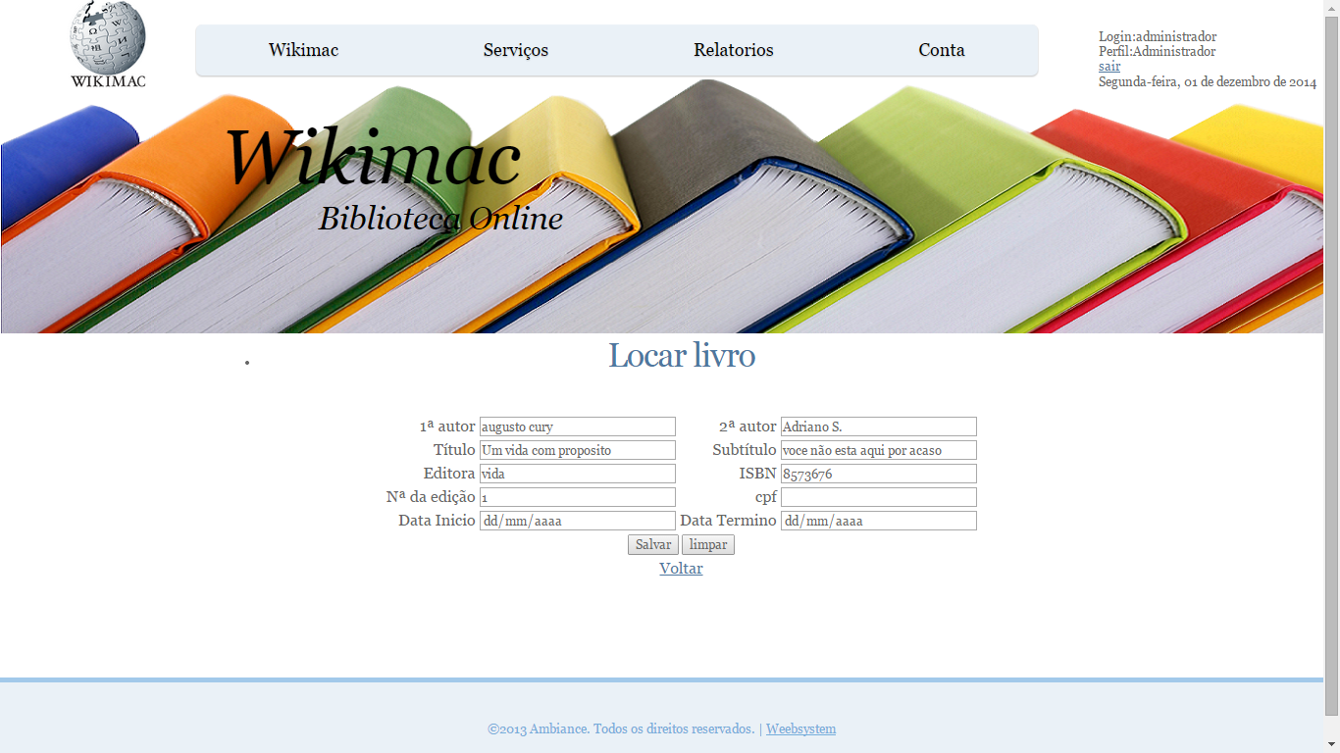

**Figure 44 Tela Locar Livro.**

## 13.9- Home.

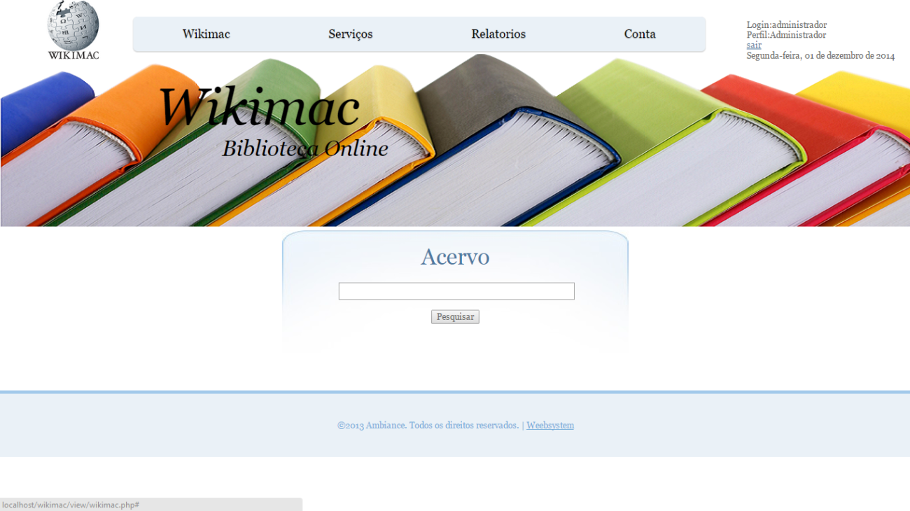

**Figure 45 Tela Home.**

## 13.10- Listar Funcionário.

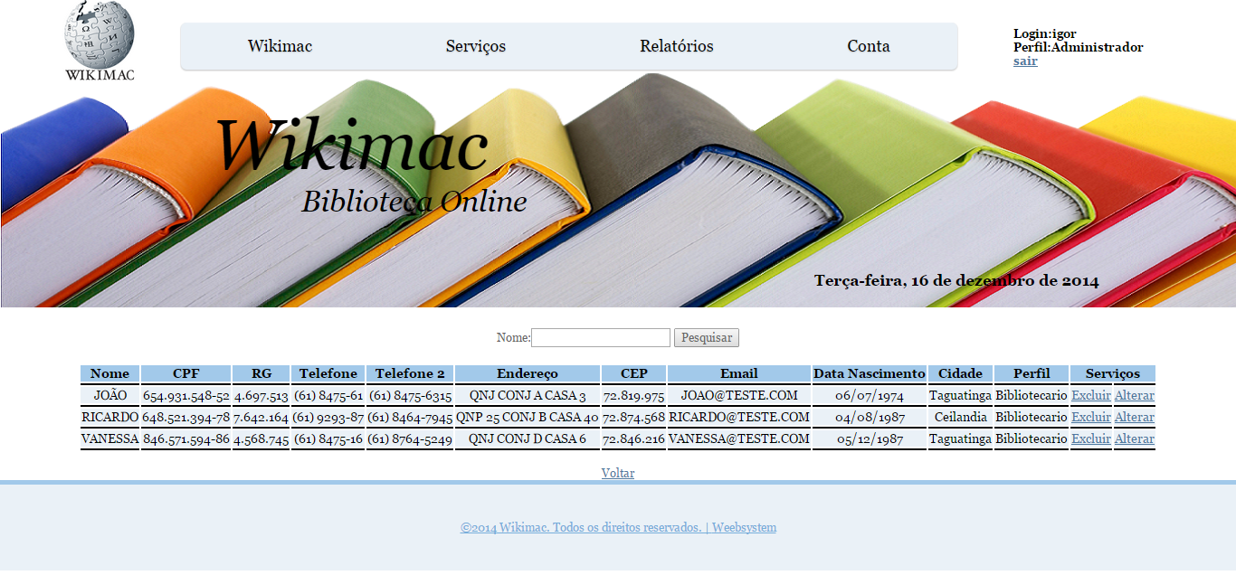

**Figure 46 Tela Listar Funcionário.**

## 13.11- Listar Usuário.

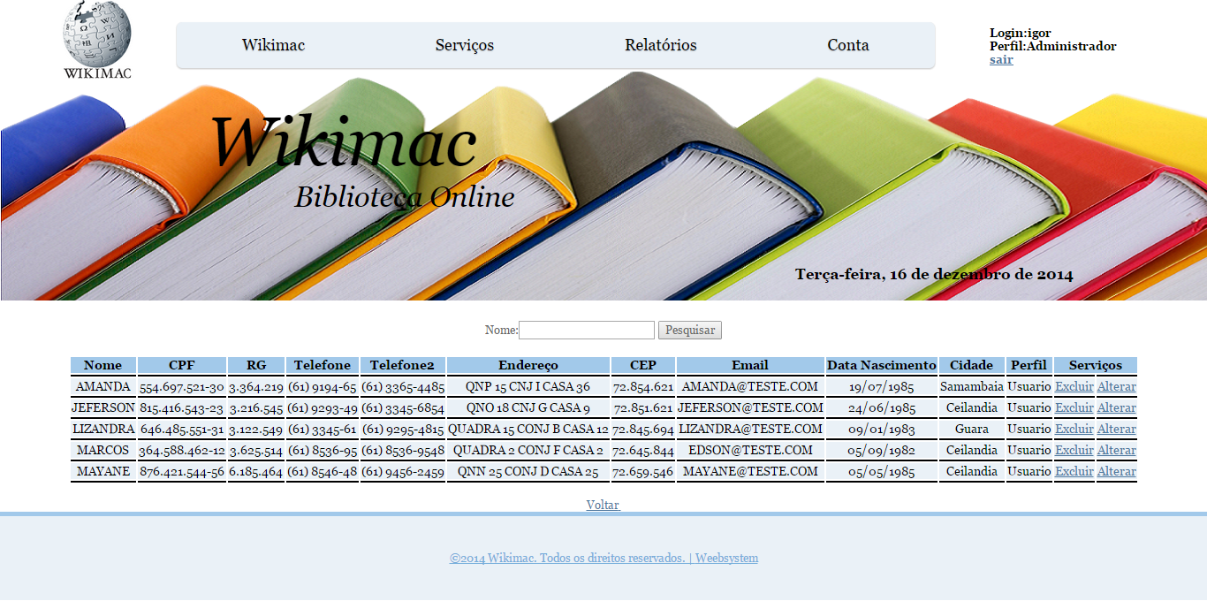

**Figure 47 Tela Listar Usuário.**

## 13.12- Listar Empréstimo.

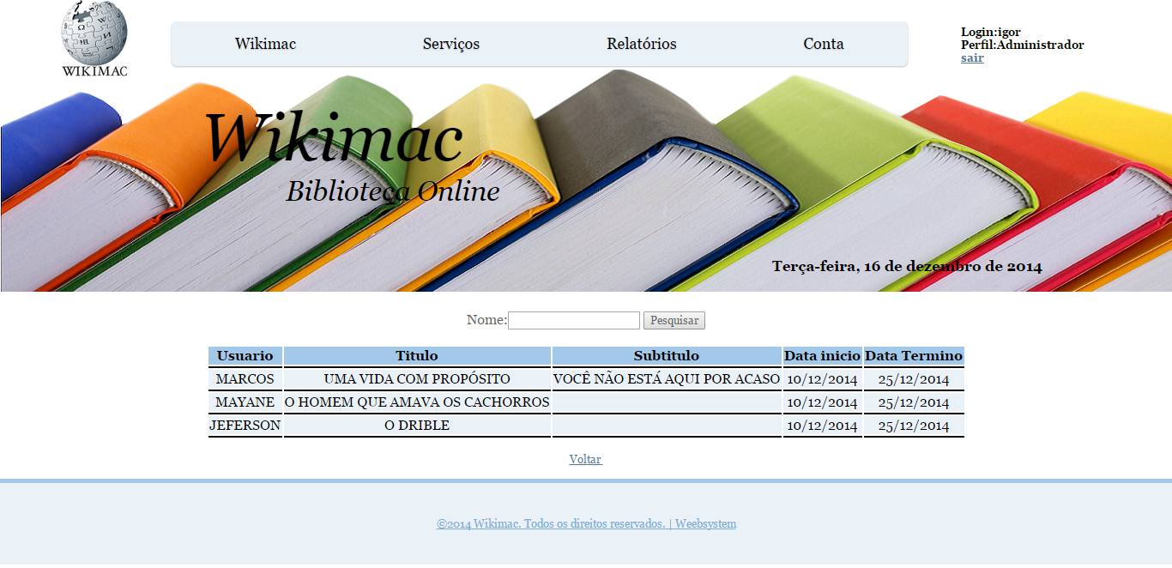

**Figure 48 Tela Listar Empréstimo.**

## 13.13- Login

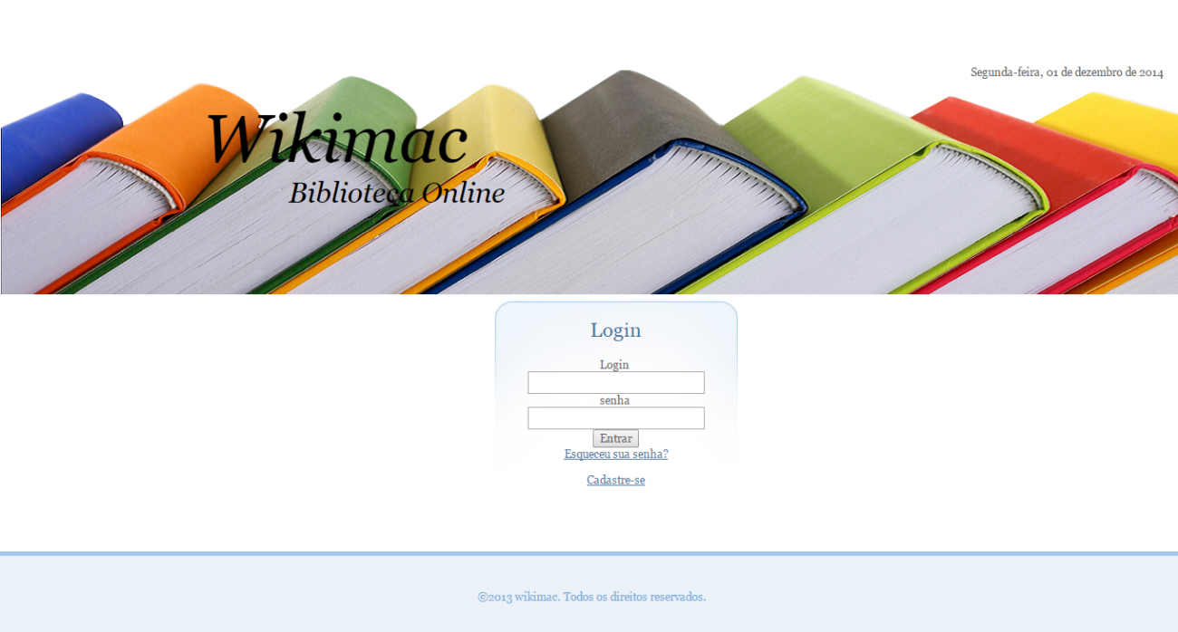

**Figure 49 Tela Login.**

## 14. CONCLUSÃO.

Concluímos o projeto Wikimac com muita luta, observamos que deve-se dedicar bastante para obter um software de qualidade atendendo as necessidades do cliente. Considerando a importância de programadores na área de TI, este projeto nos deu uma noção dos papéis de projetista e programador. Ressaltando que é apenas o início de uma longa caminhada.

## 15. BIBLIOGRAFIA.

ROWLEY, J. Informática para bibliotecas. Brasília: Briquet de Lemos, 1994.

ROWLEY, J. A biblioteca eletrônica. Brasília: Briquet de Lemos, 2002.

PARANHOS. Wanda Maria Maia da Rocha. Fragmentos metodológicos para projetos execução de gestão informatizada de coleções de documentos e serviços em bibliotecas. Florianópolis, 2004.